# TINDAKAN SOSIAL *NA<Z}ÌR* YAYASAN PENDIDIKAN ISLAM NURUL AMAL PARANG UNTUK MENGEMBANGKAN WAKAF PRODUKTIF

**TESIS**

Diajukan pada Pascsarjana IAIN Ponorogo Sebagai Salah Satu Syarat untuk Memperoleh Gelar Magister (S-2) Program Studi Hukum Keluarga Islam



**Oleh :**

**BAYU SETIYAWAN**

**NIM 503220006**

**PROGRAM MAGISTER**

**PROGRAM STUDI HUKUM KELUARGA ISLAM**

**PASCASARJANA**

**INSTITUT AGAMA ISLAM NEGERI**

**PONOROGO**

**2024**

**TINDAKAN SOSIAL *NA<Z}ÌR* YAYASAN PENDIDIKAN ISLAM NURUL AMAL PARANG UNTUK MENGEMBANGKAN WAKAF PRODUKTIF**

# ABSTRAK

Penelitian ini dilatarbelakangi oleh ketertarikan peneliti dalam melihat keberhasilan *na>z}ir* untuk mengembangkan wakaf produktif pada Yayasan Pendidikan Islam Nurul Amal Parang. Karena mayoritas penggunaan aset tanah wakaf di Kecamatan Parang lebih cenderung mengarah pada wakaf yang sifatnya konvensional atau tidak produktif. Sejauh ini hanya YPI Nurul Amal yang mampu mengelola aset wakafnya menjadi wakaf yang produktif. Ketika mendirikan YPI Nurul Amal Parang, *na>z}ir* memiliki motif dan tujuan tersendiri atas tindakannya tersebut. Oleh sebab itulah peneliti memilih teori tindakan sosial Max Weber sebagai pisau analisis untuk mengetahui makna dibalik tindakan tersebut.

Penelitian ini menggunakan penelitian lapangan studi kasus dengan pendekatan kualitatif. Teknik pengumpulan data melalui wawancara, observasi, dan dokumentasi. Tujuan penelitian ini adalah dapat mengetahui motivasi, tujuan, serta alasan *na>z}ir* di YPI Nurul Amal Parang yang mengelola aset wakafnya secara produktif. Disamping itu, penelitian ini bertujuan untuk mengetahui peran teori tindakan sosial yang berpengaruh dalam upaya mengembangan wakaf produktif di YPI Nurul Amal Parang. Penelitian ini ditujukan juga untuk menggali informasi tentang implikasi adanya wakaf produktif di YPI Nurul Amal Parang.

Temuan yang didapatkan oleh peneliti terkait tindakan sosial *na>z{ir* Yayasan Pendidikan Islam Nurul Amal parang untuk mengembangkan wakaf produktif adalah sebagai berikut: 1) Tujuan Pengelolaan wakaf produktif di YPI Nurul Amal Parang diperuntukkan untuk kepentingan sarana dan prasarana di bidang lembaga Pendidikan. 2) Teori tindakan sosial Max Weber dikategorikan menjadi empat tipe yaitu tindakan rasional nilai, tindakan rasionalitas instrumental, tindakan afektif, dan tindakan tradisional. Keempat tipe tersebut memiliki peran masing-masing dalam upaya *na>z}ir* mengembangkan wakaf produktif di YPI Nurul Amal Parang. 3) Implikasi wakaf produktif dengan adanya YPI Nurul Amal Parang memberikan dampak yang positif bagi masyarakat luas. Hadirnya yayasan ini di tengah-tengah masyarakat membawa kebermanfaatan yang cukup besar di bidang Pendidikan, bidang agama, dan bidang ekonomi. Adapun dampak di bidang pendidikan adalah mencetak peserta didik yang berkualitas dan berprestasi, mengupgrade seorang pendidik menjadi lebih baik lagi. Adapun dampak di bidang agama yaitu mengupgrade ilmu ubudiyah dan menambah hafalan ayat Al-Qur’an, masyarakat menjadi lebih mudah ketika ingin berdonasi, berqurban, berwakaf, dan bersedekah. Sedangkan di bidang ekonomi adalah yaitu pemberdayaan ekonomi masyarakat untuk merubah kondisi masyarakat supaya taraf hidup lebih berkualitas, mdaniri dan kesejahteraan hidupnya lebih meningkat.

**ABSTRACT**

This research was motivated by the researcher's interest in seeing the success of *na>z}ir* in realizing productive waqf at the YPI Nurul Amal Parang. Because the majority of use of waqf land assets in Parang district tends to be towards conventional or unproductive waqf. So far, only YPI Nurul Amal has been able to manage its waqf assets into productive waqf. When establishing YPI Nurul Amal Parang, Nazir had his motives dan goals for his actions. For this reason, researchers chose Max Weber's theory of social action as an analytical tool to find out the meaning behind these actions.

This research uses case study field research with a qualitative approach. Data collection techniques through interviews, observation, dan documentation. This research aims to find out the motivation, goals, dan reasons for *na>z}ir* at YPI Nurul Amal Parang who manage their waqf assets productively. Apart from that, this research aims to determine the influential role of social action theory in efforts to develop productive waqf at YPI Nurul Amal Parang. This research is also aimed at exploring information about the implications of the existence of productive waqf at YPI Nurul Amal Parang. This research was motivated by the researcher's interest in seeing the success of *na>z}ir* in realizing productive waqf at the YPI Nurul Amal Parang. Because the majority of use of waqf land assets in Parang district tends to be towards conventional or unproductive waqf. So far, only YPI Nurul Amal has been able to manage its waqf assets into productive waqf. When establishing YPI Nurul Amal Parang, Nazir had his motives dan goals for his actions. For this reason, researchers chose Max Weber's theory of social action as an analytical tool to find out the meaning behind these actions.

The findings obtained by researchers regarding *na>z}ir* social actions at the Nurul Amal YPI Parang to create productive waqf are as follows: 1) *Na>z}ir* aim in establishing YPI Nurul Amal Parang is to carry out religious da'wah dan guidance to the surrounding community through Islamic education. based on the Qur'an dan As-Sunnah. 2) Max Weber's theory of social action is categorized into four types, namely value rational action, instrumental rationality action, affective action, dan traditional action. These four types have their respective roles in *na>z}ir* efforts to create productive waqf at YPI Nurul Amal Parang. 3) The implications of productive waqf with the existence of YPI Nurul Amal Parang have a positive impact on the wider community. The presence of this foundation in society brings considerable benefits in the fields of education, religion, dan economics. The impact in the education sector is to produce quality dan outstanding students, upgrading educators to be even better. As for the impact in the field of religion, namely upgrading *ubudiyah* knowledge dan increasing memorization of Al-Qur'an verses, it becomes easier for people when they want to donate, make sacrifices, give waqf, dan give alms. Meanwhile, in the economic sector, it is the economic empowerment of the community to change the conditions of the community so that the standard of living is of higher quality dan independence, dan the welfare of life increases.

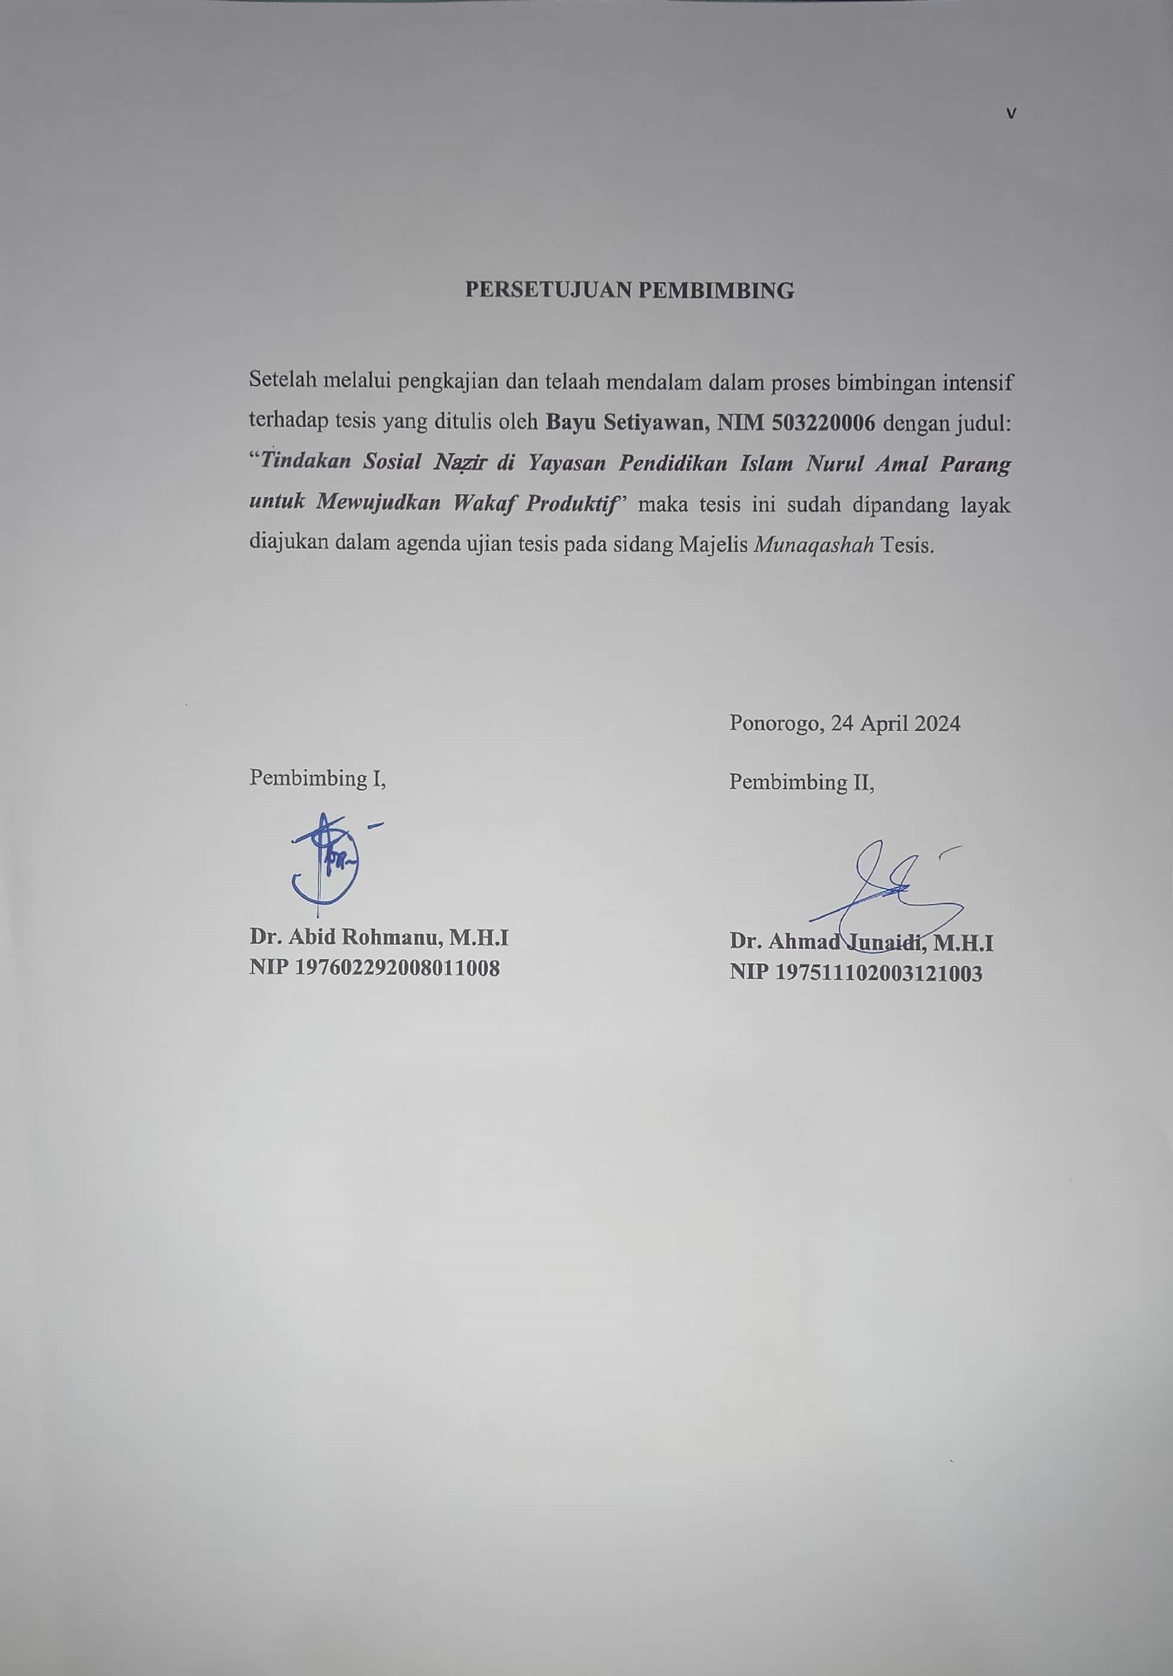

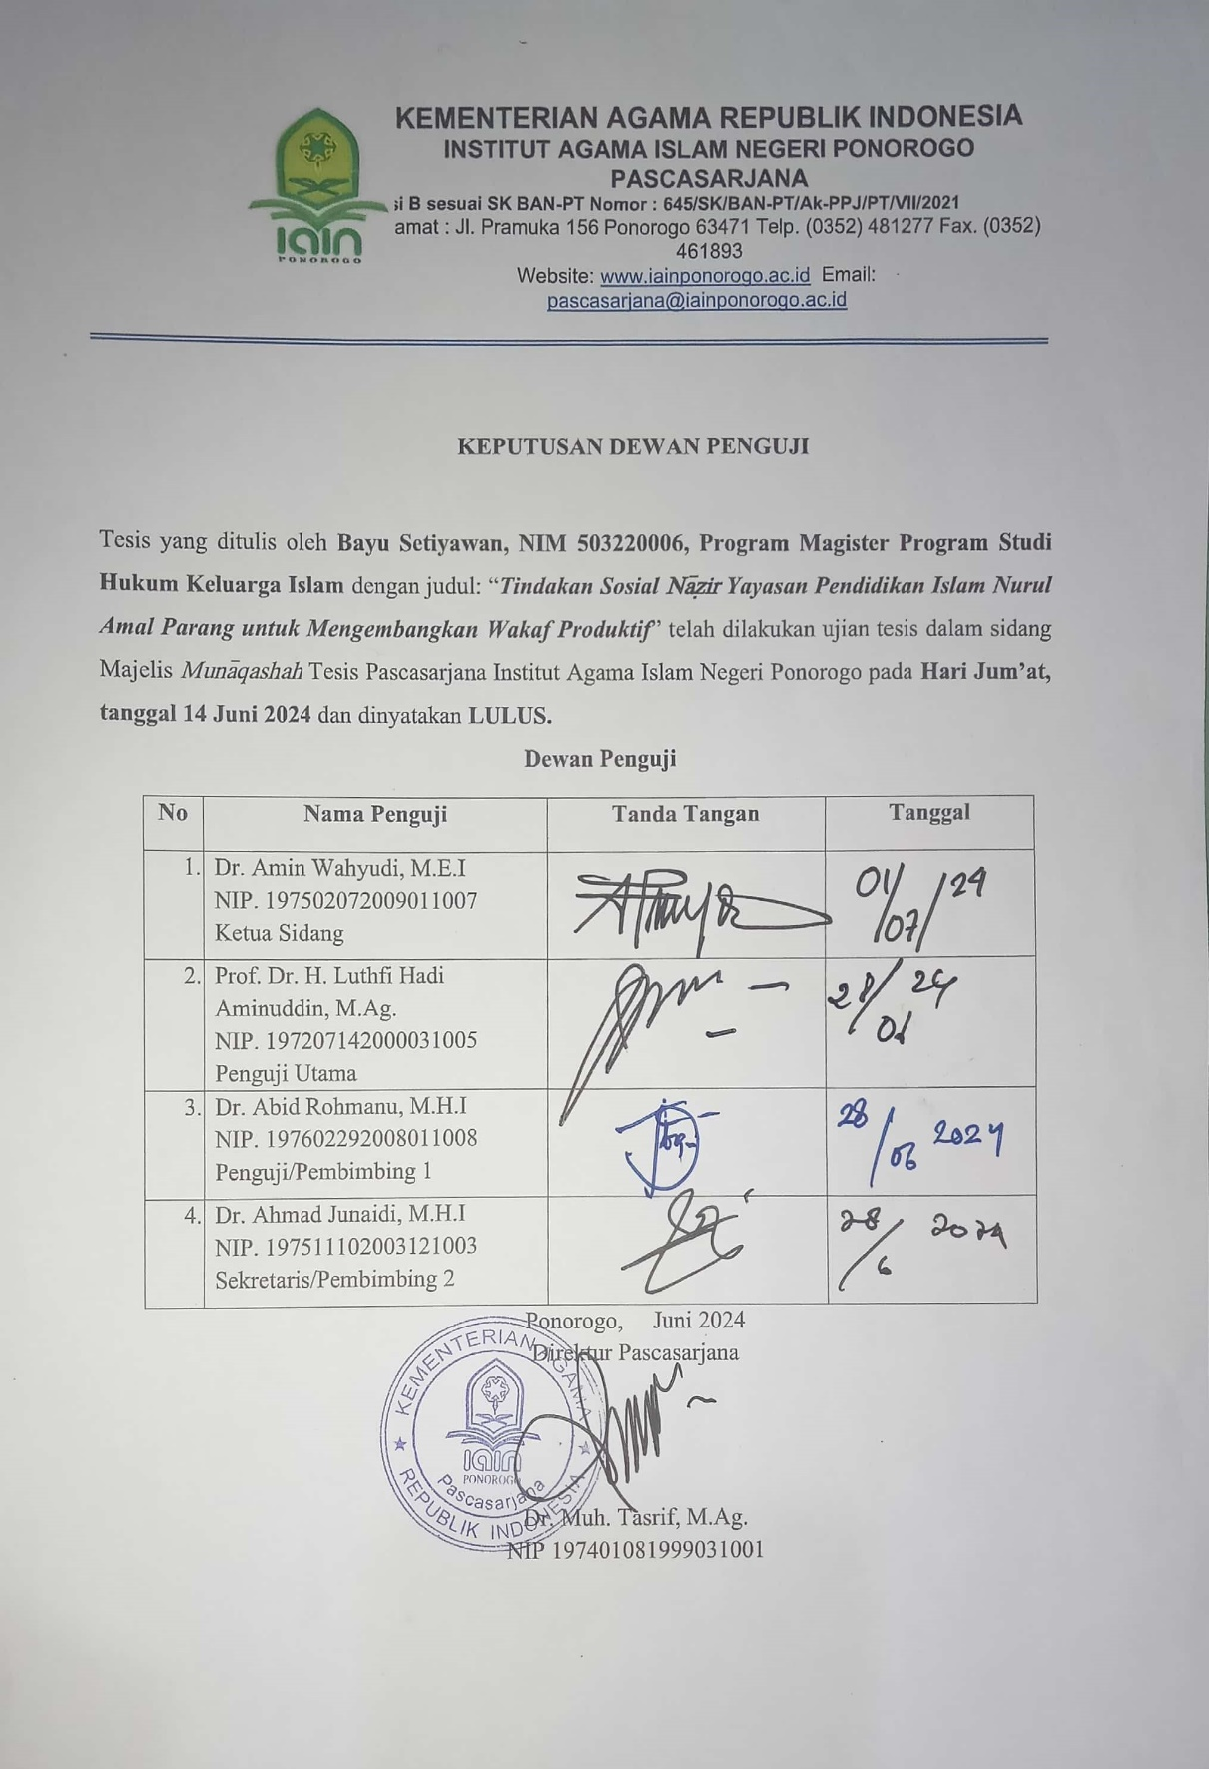

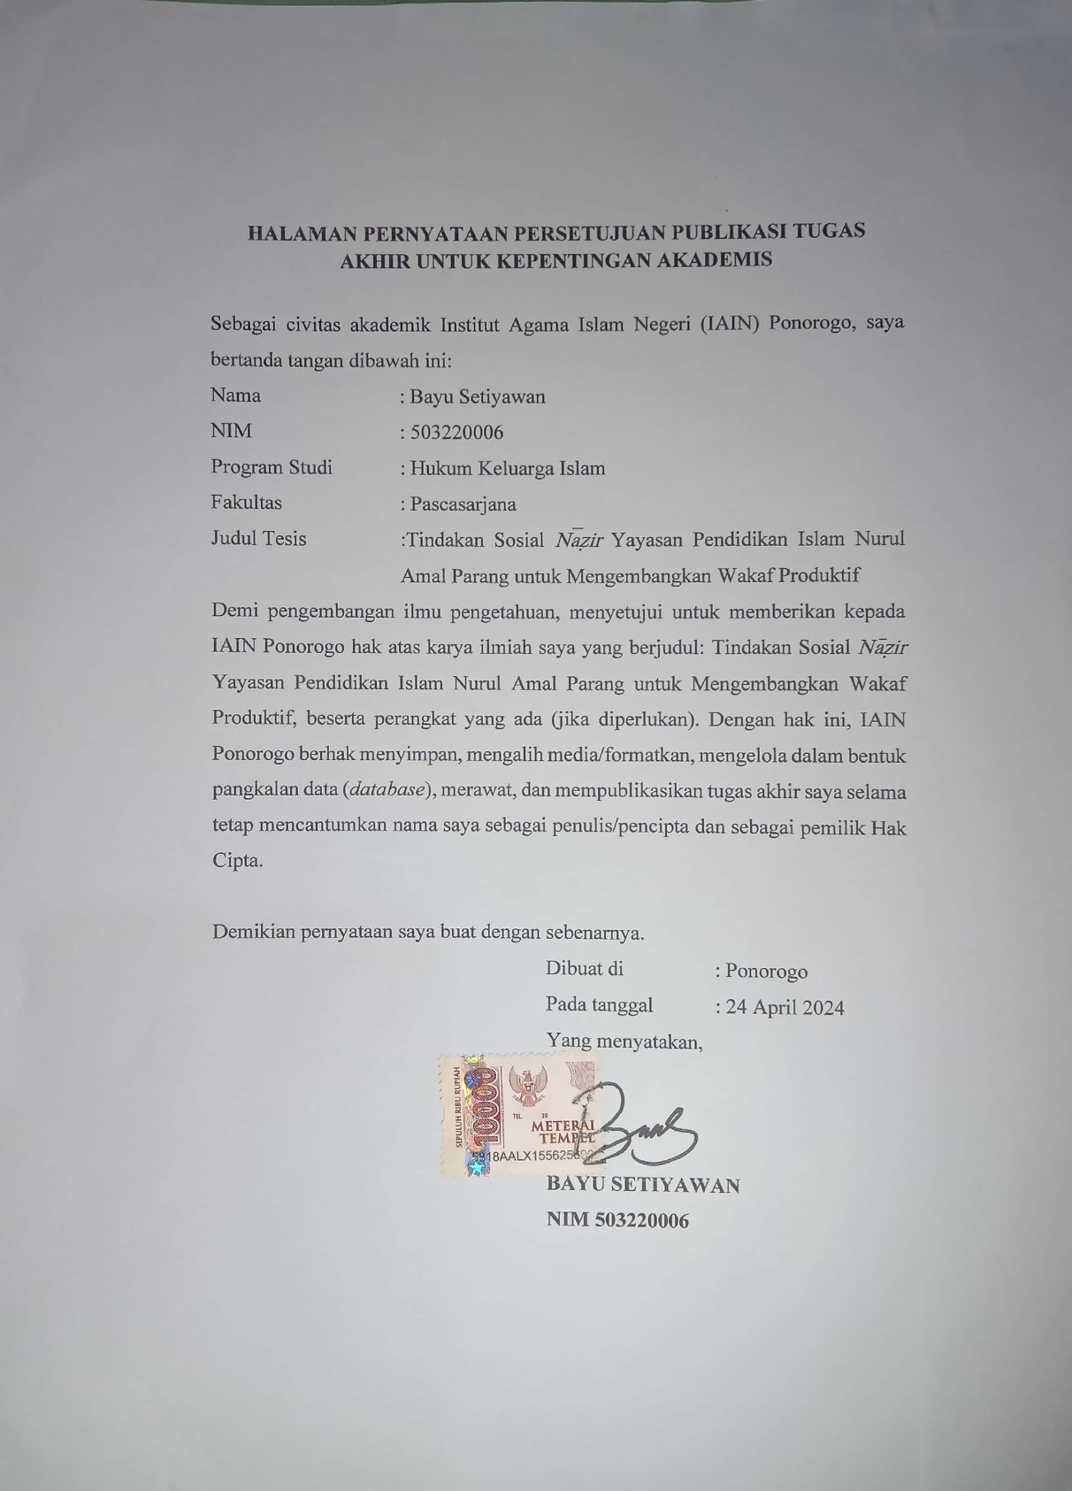

# 

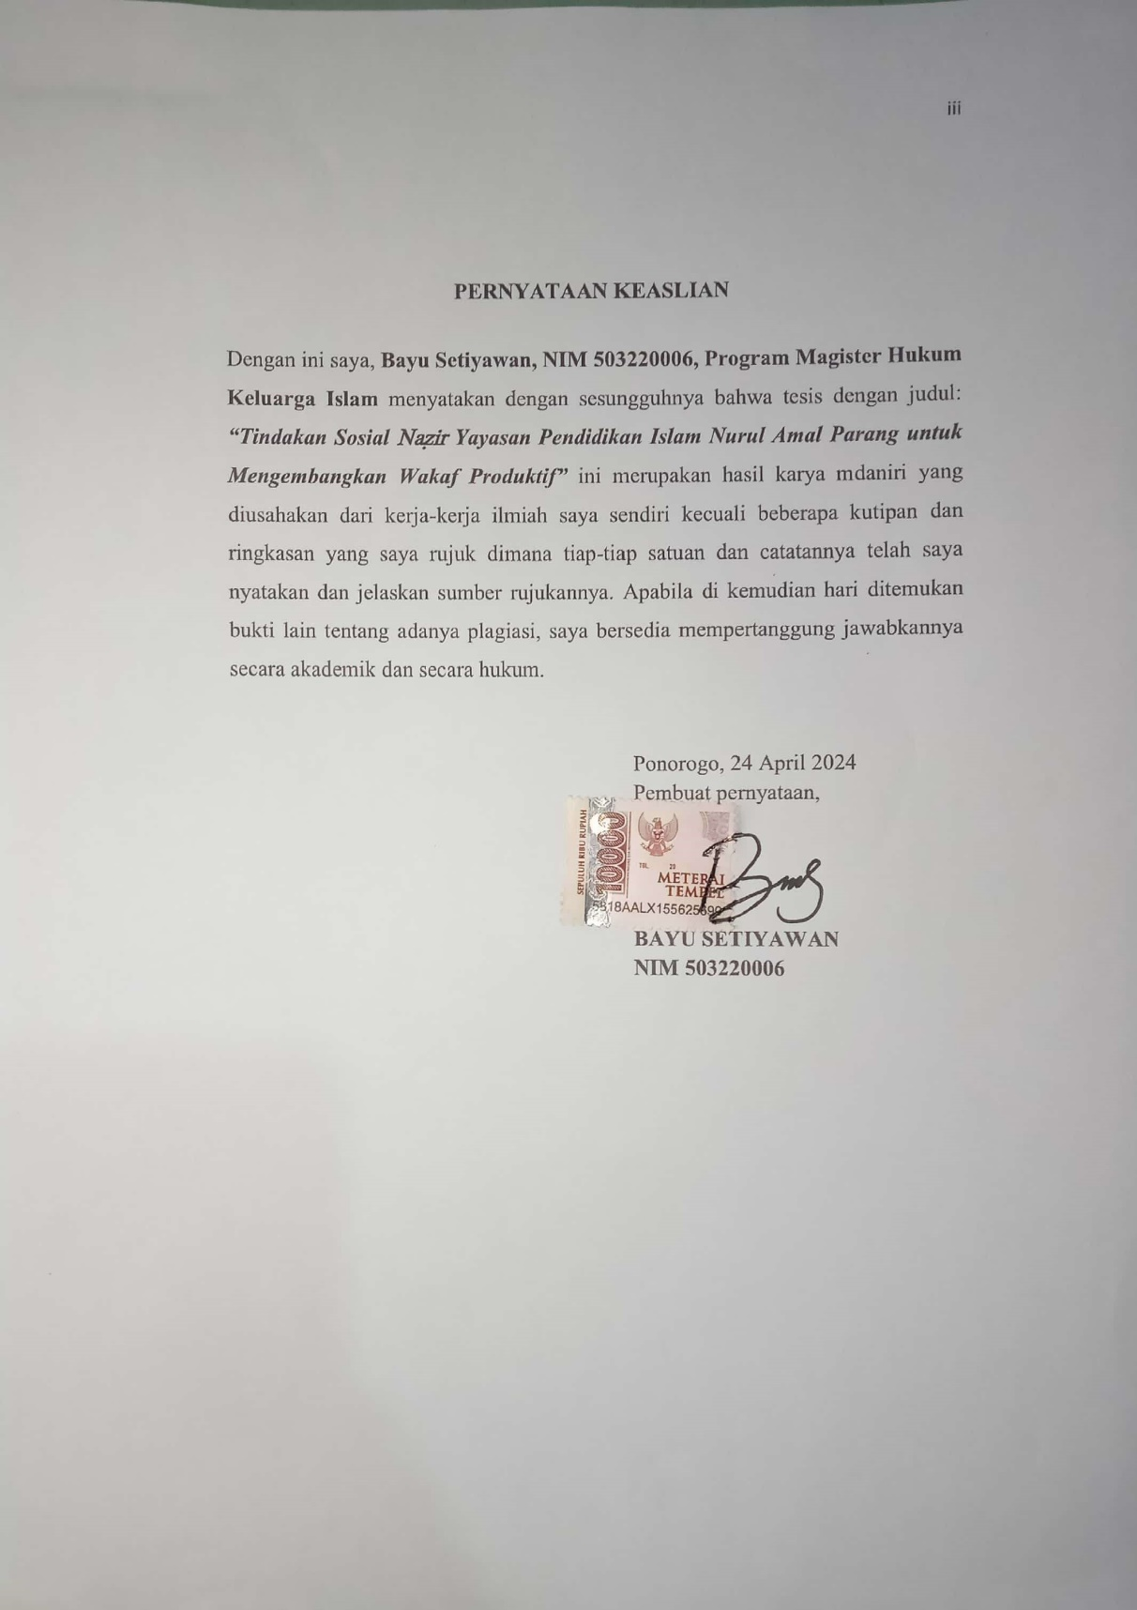

# 

**DAFTAR ISI**

**HALAMAN SAMPUL LUAR** i

**ABSTRAK**……………………………………………………………………….ii

**PERSETUJUAN** **PEMBIMBING** iii

**KEPUTUSAN** **DEWAN PENGUJI** iv

**HALAMAN PERNYATAAN PERSETUJUAN PUBLIKASI** v

**PERNYATAAN KEASLIAN** vi

**DAFTAR ISI**………………………………………………………………...……4

**DAFTAR TABEL** 5

**DAFTAR GAMBAR** 6

**BAB I** **PENDAHULUAN** 7

A. Latar Belakang 10

B. Rumusan Masalah 10

C. Tujuan Penelitian 11

D. Manfaat dan Kegunaan Penelitian 13

E. Kajian Terdahulu 13

D. Sistematika Pembahasan 14

**BAB** **I**I **KAJIAN TEORITIK** 21

1. Tindakan Sosial 21

B. Wakaf Produktif 24

C. Implementasi Tindakan Sosial Oleh *Nazir*  24

**BAB III** **METODE PENELITIAN** 26

1. Metode dan Pendekatan 37
2. Data dan Sumber Data 37
3. Teknik Pengumpulan Data 38
4. Analisis Data 39
5. Teknik Pengecekan Data 42

**BAB IV IMPLEMENTASI WAKAF PRODUKTIF** 42

1. Implementasi Wakaf Produktif di YPI Nurul Amal Parang 43
2. Analisis Implementasi Wakaf Produktif di YPI Nurul Amal Parang 45

**BAB V UPAYA WAKAF PRODUKTIF DI YAYASAN PENDIDIKAN ISLAM NURUL AMAL PARANG DITINJAU DARI TEORI TINDAKAN SOSIAL**  44

1. Upaya Wakaf Produktif di Yayasan Pendidikan Islam Nurul Amal Parang 44
2. Analisis Upaya Wakaf Produktif di Yayasan Pendidikan Islam Nurul Amal Parang 47

**BAB VI IMPLIKASI WAKAF PRODUKTIF DI YAYASAN PENDIDIKAN ISLAM NURUL AMAL PARANG** 677

1. Implikasi Wakaf Produktif di YPI Nurul Amal Parang 67
2. Implikasi di Bidang Pendidikan 68
3. Implikasi di Bidang Agama 77
4. Implikasi di Bidang Ekonomi 77

**BAB VII PENUTUP** 77

1. Kesimpulan 78
2. Saran 80

**DAFTAR PUSTAKA** 81

# DAFTAR TABEL

|  |  |  |
| --- | --- | --- |
| Tabel | Uraian | Halaman |
| 1.1 | Jumlah Tanah Wakaf dan Jenis Penggunaanya di Kecamatan Parang | 3 |
| 1.2 | Tabel Lembaga Pendidikan YPI Nurul Amal Parang | 29 |
| 1.3 | Tabel Unit Kewirausahaan YPI Nurul Amal Parang | 33 |

# DAFTAR GAMBAR

|  |  |  |
| --- | --- | --- |
| Gambar | Uraian | Halaman |
| 4.1 | Struktur Kepengurusan YPI Nurul Amal | 31 |
| 4.2 | Unit Kewirausahaan YPI Nurul Amal Parang | 34 |
| 4.3 | Lembaga YPI Nurul Amal Parang | 42 |
| 4.4 | Penggalangan Donasi Melalui Akun Media Sosial | 43 |
| 4.5 | Masjid Al Izzah YPI Nurul Amal Parang | 43 |
| 4.6 | KB-RA Nurul Amal Parang | 44 |
| 4.7 | MIT Nurul Amal Parang | 45 |
| 4.8 | MTsT Nurul Amal Parang | 46 |
| 4.9 | Asrama Santri Tahfidz MTsT Nurul Amal | 46 |
| 4.10 | Gotong Royong Masyarakat dalam Pembangunan Lembaga Pendidikan Nurul Amal Parang | 48 |
| 4.11 | Galeri Prestasi Siswa/wi MIT Nurul Amal Parang | 62 |
| 4.12 | Kegiatan Bidang Keagamaan YPI Nurul Amal Parang | 65 |
| 4.13 | Kantin Milik YPI Nurul Amal Parang | 68 |
| 4.14 | Lapak Minuman Bagi Masyarakat Sekitar | 69 |

# BAB I

**PENDAHULUAN**

## Latar Belakang

Wakaf produktif merupakan suatu skema pengelolaan wakaf yang berasal dari umat dengan cara memproduktifkanya, sehingga bisa menghasilkan pertambahan nilai yang berkelanjutan. Nilai surplus dari wakaf produktif tersebut akan digunakan sebagai sumber pembiayaan untuk kepentingan umat, seperti halnya pembiayaan pendidikan. Pengaruhan wakaf dalam bidang pendidikan sudah ada sejak peradaban umat Islam yang membangun lembaga dakwah pendidikan di atas pondasi tanah wakaf. Sepanjang Sejarah peradaban Islam selalu ada jejak wakaf di dalamnya, hal tersebut disampaikan langsung oleh beliau Bapak KH. Anang Rikza Masyhadi, M.A., Ph.D dalam kegiatan Studium Generale di Aula Pascasarjana IAIN Ponorogo pada tanggal 05 Maret 2024. Beliau juga megatakan bahwa gerakan lembaga dakwah pendidikan dan gerakan wakaf adalah satu kesatuan (juz’u}n la> yatajazza’). Gerakan wakaf produktif dalam bidang pendidikan sudah beliau terapkan di Pondok Modern Tazakka Jawa Tengah selaku pimpinanya.[1]

Munz{ir Qah}af berpendapat bahwa wakaf produktif sebagai bentuk kegiatan menabung dan berinvestasi yang dilakukan secara bersama-sama. Beliau mendefinisikan wakaf produktif sebagai salah satu bentuk pemindahan harta benda dari sifat konsumtif menuju produktif yang menghasilkan sesuatu agar bisa dimanfaatkan di masa mendatang, baik untuk kepentingan individu maupun khalayak umum.[2] Wakaf produktif

sebagai salah satu bentuk alternatif pengembangan wakaf yang cenderung mengarah pada bidang ekonomi yang berjangka panjang. Pengembangan wakaf tersebut dilakukan dengan cara memproduksikan aset wakaf baik yang bergerak maupun tidak bergerak. Wakaf sendiri memiliki pengaruh yang luar biasa dalam upaya meningkatkan kesejahteraan masyarakat dan mengangkat perekonomiaan bangsa.[3]

Sejarah wakaf produktif sudah ada semenjak khalifah Umar bin Khatthab yang memiliki sebidang tanah subur dan produktif di Kota Khaibar. Kemudian Rasulullah SAW menyarankan supaya sebidang tanah tersebut tetap ditahan pokok tanahnya dan dikelola secara baik yang hasilnya bisa disedekahkan untuk kepentingan masyarakat luas. Peristiwa yang serupa juga terjadi ketika Rasulullah SAW memerintahkan sahabat Utsman bin Affan untuk membeli sumur Raumah yang terletak di sekitar *Wa>di> al-Aqi>q* di daerah Azhari. Setelah itu diikuti juga oleh Khalifah Ali bin Abi Thalib yang turut serta mewakafkan kebunya yang subur di Kota Yanbu’.[4] Praktek perwakafan di Indonesia mulai dikenal dan dilaksanakan oleh umat Islam semenjak masuknya agama Islam ke bumi nusantara ini. Lembaga wakaf di Indonesia memiliki korelasi dengan problematika sosial dan adat-istiadat yang sudah dikenal sejak zaman kesultanan sampai dengan zaman kemerdekaan.[5]

Secara makna harfiah, kata wakaf tidak ditemukan dalam sumber Al-Qur’an, akan tetapi para ulama telah bersepakat bahwasanya kata *infaq* dan *shadaqoh jariyah* di samakan maknanya atau di *qiya>s-*kan dengan ibadah wakaf. Adapun ayat yang biasa dijadikan ldanasan hukum pensyari’atan wakaf adalah Q.S. al-Baqarah ayat 3, Q.S. ali-Imran ayat 92, Q.S. al-Hajj ayat 77, dan Q.S. an-Nahl ayat 97.[6] Pemerintah juga telah mengatur mengenai regulasi perwakafan di Indonesia melalui UU Nomor 41 Tahun 2004 Tentang Wakaf dan Peraturan Pemerintah Republik Indonesia Nomor 42 Tahun 2006 tentang Pelaksanaan aturan Undang-Undang Nomor 41 Tahun 2004 Tentang Wakaf. Kemudian disusul dengan terbentuknya Badan Wakaf Indonesia (BWI) yang diresmikan oleh Presiden Republik Indonesia melalui Keputusan Presiden Nomor 75 Tahun 2007 di Jakarta tepatnya pada tanggal 13 Juli 2007. BWI sendiri merupakan suatu lembaga yang sifatnya independen dan secara khusus memiliki tugas untuk mengembangkan perwakafan yang ada di Indonesia.[7]

Berdasarkan data jumlah tanah wakaf yang peneliti peroleh dari situs web sistem informasi wakaf Kemenag Tahun 2023, diperoleh data bahwa jumlah tanah wakaf di Kecamatan Parang, Kabupaten Magetan sebanyak 114 lokasi dengan luas sebesar 3,77 Hektare. Adapun rincian penggunaan tanah wakafnya adalah sebagai berikut:[8]

1. **Tabel Jumlah Tanah Wakaf dan Jenis Penggunaanya**

|  |  |  |
| --- | --- | --- |
| **Nomor** | **Jenis Penggunaan** | **Bidang** |
|  | Masjid | 56 |
|  | Musholla | 51 |
|  | Pondok Pesantren | 1 |
|  | Sosial lainya | 5 |
|  | Madrasah | 1 |
| Jumlah | | 114 |

Dari data jumlah tanah wakaf di atas, peneliti mengambil kesimpulan bahwasanya jenis penggunaan tanah wakaf di Kecamatan Parang, Kabupaten Magetan masih tergolong dalam wakaf yang tidak bergerak dan lebih cenderung mengarah kepada wakaf konvensional atau tidak produktif. YPI Nurul Amal Parang merupakan salah satu lembaga dakwah pendidikan di Kecamatan Parang yang sudah menerapkan model permberdayaan wakaf produktif di bidang lembaga dakwah pendidikan.

YPI Nurul Amal Parang terletak di jalan raya Parang-Ngunut, Kelurahan Parang, Kecamatan Parang, Kabupaten Magetan. YPI Nurul Amal Parang didirikan di atas tanah wakaf pada tahun 1999 yang diketuai oleh Bapak Sakun Rosyid. Hal yang menarik dari wakaf produktif yayasan ini adalah mampu mengelola dan mengembangkan aset wakaf menjadi produktif di bidang lembaga dakwah pendidikan. Seiring berjalanya waktu, munculah inisiatif para tokoh agama dan tokoh masyarakat Lingkungan Wadung untuk menghidupkan dakwah Islam dengan mendirikan suatu lembaga dakwah pendidikan.[9] Lembaga pendidikan tersebut diantaranya yaitu: Raudhatul Athfal Nurul Amal, Madrasah Ibtidaiyah Terpadu Nurul Amal, *Islamic Boarding School* (IBS) Madrasah Tsanawiyah Terpadu Nurul Amal, Tempat Penitipan Anak (TPA) Nurul Amal, Masjid Nurul Amal, Madrasah Diniyah Nurul Amal, Kantor Yayasan dan Toko Madani Nurul Amal Parang.[10]

Pada hakikatnya tanah wakaf yang dikelola oleh YPI Nurul Amal Parang tergolong ke dalam wakaf produktif yang jenis penggunaanya di bidang sarana pendidikan. Wakaf tersebut melibatkan proses peningkatan aset dan pertambahan nilai. Aset wakaf yayasan tersebut terus berotasi, bersifat produktif, menunjukkan hasil surplus, dan manfaat wakaf terus dapat dialirkan tanpa harus mengurangi aset atau penyusutan nilai. Aset wakaf yayasan tersebut juga bisa diperbarui kembali dari hasil nilai surplus yang diperoleh.[11]. Reaktualisasi yang dilakukan oleh YPI Nurul Amal Parang telah berhasil menggalakkan wakaf yang bersifat konvensional (wakaf *mubasyir*) menjadi produktif dan progresif. Hasilnya, pergeseran pemahaman wakaf dapat mendorong kemandirian dan kesejahteraan umat.[12]

Max Weber sebagai pencetus teori tindakan sosial modern berpendapat bahwa perilaku seseorang atau kelompok mempunyai sebuah makna dan tujuan yang berbeda-beda atas tindakan yang telah dilakukan. Lebih lanjut, Max Weber menuturkan bahwasanya teori ini merupakan cara yang terbaik untuk mengetahui segala bentuk alasan mengapa seseorang bisa bertindak melakukan sesuatu. Max Weber mengklasifikasikan tindakan sosial menjadi empat bagian yang didasarkan pada motif para pelakunya, di antaranya yaitu: tindakan rasional nilai, tindakan rasionalitas instrumental, tindakan afektif, dan tindakan tradisional.[13] Alasan peneliti memilih teori tindakan sosial Max Weber ini adalah untuk mengetahui tindakan sosial *na>z}ir* yang memiliki pengaruh dalam upaya mengembangkan wakaf produktif di YPI Nurul Amal Parang. Selain itu, peneliti juga ingin mengetahui implikasi yang ditimbulkan dengan adanya teori tindakan sosial dalam pengelolaan wakaf produktif di YPI Nurul Amal Parang.

Berdasarkan latar belakang tersebut, peneliti merasa tertarik untuk melakukan sebuah penelitian yang berjudul “Tindakan Sosial *na>z}ir* Yayasan Pendidikan Islam Nurul Amal Parang untuk Mengembangkan Wakaf Produktif”. Tindakan sosial tersebut yang akan di analisis dengan menggunakan teori tindakan sosial Max Weber.

## Rumusan Masalah

Berdasarkan paparan deskripsi pada latar belakang di atas, maka rumusan masalah yang akan dijawab dalam penelitian ini adalah sebagai berikut:

1. Bagaimana implementasi wakaf produktif di Yayasan Pendidikan Islam Nurul Amal Parang?
2. Mengapa *na>z}ir* Yayasan Pendidikan Islam Nurul Amal Parang mengelola aset wakafnya secara produktif?
3. Bagaimana implikasi yang ditimbulkan dengan adanya wakaf produktif di YPI Nurul Amal Parang?

## Tujuan Penelitian

Adapun tujuan dari penelitian ini pada intinya akan berusaha menjawab rumusan masalah yaitu:

1. Untuk mendeskripsikan implementasi wakaf produktif di Yayasan Pendidikan Islam Nurul Amal Parang.
2. Untuk mengetahui latar belakang *na>z}ir* Yayasan Pendidikan Islam Nurul Amal Parang mengelola aset wakafnya secara produktif.
3. Untuk menggali informasi tentang implikasi setelah adanya wakaf produktif di YPI Nurul Amal Parang.

## Manfaat dan Kegunaan Penelitian

Penelitian ini mengkaji mengenai tindakan sosial *na>z}ir* di YPI Nurul Amal Parang untuk mengembangkan wakaf produktif yang terbagi menjadi empat bagian yaitu: tindakan rasional nilai, tindakan rasionalitas instrumental, tindakan afektif, dan tindakan tradisional. Secara global, penelitian ini diharapkan bisa berguna secara teoritis maupun praktis. Adapun manfaat dari segi teoritis adalah sebagai berikut:

1. **Manfaat Teoritis**

Secara teoritis, penelitian ini bertujuan untuk melengkapi literatur yang sudah ada dan menambah khasanah ilmu pengetahuan mengenai tindakan sosial *na>z}ir* yang memiliki pengaruh dalam upaya mengembangkan wakaf produktif. Peneliti juga berharap hasil penelitian ini nantinya bisa dijadikan sumber referensi bagi peneliti selanjutnya yang membahas mengenai tema dan metode yang sama.

1. **Manfaat Praktis**
2. Secara khusus, penelitian ini mengkaji tentang wakaf produktif dalam perspektif teori tindakan sosial Max Weber mulai dari motif, tujuan, dan bentuk implementasinya. Melalui teori tindakan sosial ini akan diketahui alasan *na>z}ir* dalam mengembangkan wakaf produktif di YPI Nurul Amal.
3. Secara praktis, penelitian ini diharapkan bisa memberikan rekomendasi secara internal terhadap *na>z}ir* yang mengelola wakaf atas kekurangan yang ada. Sehingga, kedepanya *na>z}ir* bisa mengatasi kekurangan yang ada dalam mengelola aset wakaf di YPI Nurul Amal Parang supaya menjadi lebih baik lagi.
4. Memberikan rekomendasi pemikiran secara eksternal bagi para *na>z}ir*, baik itu *na>z}ir* perorangan, *na>z}ir* organisasi, maupun *na>z}ir* badan hukum yang masih menerapkan sistem pengelolaan wakaf bersifat konsumtif, konvensional, dan konservatif menuju pengelolaan wakaf yang lebih produktif. Disamping itu, juga untuk memberikan sumbangsih pemikiran mengenai pengaruh tindakan sosial *na>z}ir* dalam mengelola harta wakaf dalam upaya pengembangan wakaf produktif.

## Kajian Terdahulu

Kegiatan tinjauan pustaka selalu diawali dengan mempelajari teori pengetahuan terdahulu yang sudah ditemukan oleh para ahli terdahulu. Karena sejatinya penelitian ini merupakan lanjutan dari hasil karya ilmiah dari para peneliti terdahulu. Sejauh ini, penelitian mengenai wakaf produktif sudah banyak dilakukan oleh para peneliti terdahulu. Penelitian mengenai wakaf produktif akan penulis klasifikasikan menjadi tiga tema besar. Tema yang pertama membahas mengenai pengelolaan wakaf produktif seperti penelitian Tesis yang sudah dilakukan oleh Ermalia Miftahurrohmah[14] tentang pengelolaan serta pengembangan wakaf produktif di Pondok Pesantren Al Muflihin Cirebon dalam bentuk tanah wakaf dan iuran santri. Penelitian tersebut menganalisis pengelolaan wakaf produktif dengan menggunakan teori manajemen dan berpedoman pada UU Nomor 41 Tahun 2004 tentang wakaf.

Penelitian mengenai pengelolaan wakaf produktif juga dilakukan oleh Nur Azizah[15] mengenai pengelolaan tanah wakaf menjadi produktif melalui lembaga pendidikan Taman Kanak-Kanak Nurul Hidayah Banten. TK Nurul Hidayah bisa dijadikan bahan acuan pengelolaan tanah wakaf produktif yang memberikan kebermanfaatan umat lebih banyak. Penelitian Tesis yang hampir serupa juga dilakukan oleh Wahyu Nur Alfiyan[16] tentang pengelolaan wakaf produktif dengan menggunakan teori *Total Quality Management* (TQM). Prinsip TQM mengacu pada tiga konsep yaitu: kerja sama tim (*teamwork*), perbaikan sistem secara berkelanjutan, dan keterlibatan serta pemberdayaan *na>z}ir*. Ketiga tema mengenai pengelolaan wakaf di atas berbeda dengan rencana penelitian yang akan penulis teliti dari segi penggunaan teorinya. Peneliti akan menggunakan teori tindakan sosial Max Weber sebagai pisau analisisnya.

Tema kedua membahas mengenai teori tindakan sosial Max Weber seperti penelitian skripsi yang sudah dilakukan oleh Tatik Atiyatul Mufiroh[17] mengenai tradisi nyadran di Dusun Pomahan Kabupaten Bojonegoro yang dianalisis dengan teori tindakan sosial Max Weber. Tradisi nyadran ini telah mengalami berbagai perubahan makna, teknis pelaksanaan, dan perubahan kepengurusan. Penelitian tentang teori tindakan sosial juga dilakukan oleh Rahmalia Khairunnisa[18] mengenai motivasi dan perilaku hijrah pada remaja yang merupakan suatu tindakan sosial karena dapat mempengaruhi orang lain. Adapun bentuk tindakan sosial pada kegiatan hijrah yaitu: tindakan yang berorientasi nilai dan tindakan sosial rasionalitas instrumental.

Tema ketiga membahas mengenai strategi *na>z}ir* dalam mengelola dan mengembangkan wakaf produktif. Penelitian mengenai tema yang hampir serupa pernah dilakukan oleh M. Zaki[19] dalam sebuah Tesis tentang pengelolaan tanah wakaf produktif di Masjid Paripurna Kota Pekanbaru. Adapun bentuk pengelolaanya yaitu: pembangunan kontrakan, ruko, masjid, koperasi syariah, dan sekolah dasar Islam. Penelitian yang hampir serupa juga dilakukan oleh Sifrul Akhyar[20] yang membahas mengenai strategi *na>z}ir* dalam memajukan wakaf produktif di Pesantren. Adapun strategi yang digunakan oleh *na>z}ir* tersebut dengan cara manajemen proses pengelolaan wakaf produktif. Adapun persamaan kedua tema di atas dengan rencana penelitian yang akan peneliti teliti terletak pada subjek penelitian yang akan menjadi sumber data primer yaitu: *na>z}ir* wakaf.

Berdasarkan tinjauan pustaka di atas, penelitian ini memiliki perbedaan dengan penelitian terdahulu. Penelitian yang suda ada lebih banyak membahas wakaf produktif dari aspek pengelolaanya. Sedangkan penelitian mengenai tindakan sosial *na>z}ir* dalam mengembangkan wakaf produktif masih belum ada yang meneliti. Rencana penelitian ini juga berbeda fokus, subjek, maupun objek dengan penelitian yang sudah ada. Disamping itu, rencana penelitian ini juga akan menganalisis implikasi yang ditimbulkan setelah diterapkannya teori tindakan sosial dalam pengelolaan wakaf produktif di YPI Nurul Amal Parang. Penelitian ini memiliki kesamaan dengan penelitian terdahulu dari segi subjek penelitiannya yaitu: *na>z}ir* wakaf dan objek penelitiannya berupa wakaf produktif. Berdasarkan beberapa penelitian terdahulu yang telah disebutkan di atas, dapat ditarik kesimpulan bahwa penelitian ini berbeda dengan penelitian terdahulu yang sudah ada dan belum ada yang menyinggung tentang tema ini. Oleh karena itu, peneliti merasa tertarik untuk mengkaji lebih mendalam tentang rencana penelitian ini.

## Sistematika Pembahasan

Dalam rangka untuk mempermudah peneliti dalam penyusunan dan pembahasan tesis ini, maka peneliti akan mengelompokkan sistematika pembahasan ini ke dalam beberapa bab. Peneliti akan membagi pembahasan ini menjadi lima bab, dan masing-masing bab terdiri dari beberapa sub bab. Adapun sistematika pembahasan dalam tesis ini adalah sebagai berikut:

**BAB I :PENDAHULUAN**

Pada bab ini akan memaparkan mengenai gambaran umum dari isi tesis yang akan ditulis oleh peneliti. Pada bab ini berisi tentang konteks penelitian, fokus penelitian, tujuan penelitian, manfaat penelitian, kajian terdahulu, definisi operasional, dan sistematika peneitian.

**BAB II :KAJIAN TEORITIK**

Pada bab kedua ini berisikan kajian teori yang akan digunakan oleh peneliti sebagai pisau analisisnya. Dalam bab kedua ini memuat kerangka teori yang berisikan konsep tentang teori tindakan sosial Max Weber, konsep wakaf produktif, dan implementasi tindakan sosial *na>z}ir* untuk mengembangkan wakaf produktif.

**BAB III :METODE PENELITIAN**

Pada bab ketiga ini membahas mengenai metode yang akan penulis gunakan dalam penelitian ini. Dalam bab tiga akan memuat beberapa isi diantaranya yaitu metode dan pendekatan, data dan sumber data, Teknik pengumpulan data, analisis data, dan teknik pengecekan data.

**BAB IV :IMPLEMENTASI WAKAF PRODUKTIF DI YAYASAN PENDIDIKAN ISLAM NURUL AMAL PARANG**

Pada bab keempat ini peneliti akan membahas mengenai implementasi wakaf produktif di Yayasan Pendidikan Islam Nurul Amal Parang. Bab keempat ini memuat visi dan misi yayasan, letak geografis, struktur kepengurusan, aset wakaf, sarana dan prasarana, daftar nama *wa>qif*, dan sistem pengelolaan wakaf produktif di YPI Nurul Amal Parang. Secara spesifik, bab keempat ini menjawab rumusan masalah yang pertama.

**BAB V :****UPAYA WAKAF PRODUKTIF DI YAYASAN PENDIDIKAN ISLAM NURUL AMAL PARANG DITINJAU DARI TEORI TINDAKAN SOSIAL MAX WEBER**

Pada bab kelima ini peneliti akan membahas mengenai upaya *na>z}ir* dalam mengembangkan wakaf produktif di YPI Nurul Amal Parang yang ditinjau dengan teori tindakan sosial Max Weber. Peneliti akan menganalisis paparan data yang diperoleh dengan menggunakan empat tipe tindakan sosial Max Weber yaitu: tindakan rasional nilai, tindakan rasionalitas instrumental, tindakan afektif, dan tindakan tradisional.

**BAB VI :IMPLIKASI WAKAF PRODUKTIF di YPI NURUL AMAL PARANG**

Pada bab keenam ini peneliti akan membahas tentang implikasi yang ditimbulkan setelah adanya wakaf produktif di YPI Nurul Amal Parang. Peneliti akan melakukan wawancara dengan masyarakat sekitar yayasan, wali murid, tenaga pendidik, petugas kebersihan, *mauquf ‘alaih*, dan *wa>qif* selaku pihak yang merasakan kebermanfaatan wakaf produktif di YPI Nurul Amal Parang.

**BAB VII :PENUTUP**

Pada bab ketujuh ini merupakan bab terakhir yang terdapat pada sistematika pembahasan dalam penelitian penulis. Pada bab ini berisikan kesimpulan dan saran dari tesis yang telah peneliti tulis.

# BAB II

**KAJIAN TEORITIK**

## Tindakan Sosial

**Pengertian Teori Tindakan Sosial**

Teori ini dicetuskan oleh seorang ahli sosiologi dan sejarah dari kebangsaan Jerman yang memiliki nama lengkap Maximilian Karl Weber. Lahir pada tanggal 21 April 1864 di Kota Erfurt, Saxony, Thuringia dan meninggal dunia pada tanggal 14 Juni 1920 di Kota Munchen. Ibunya bernama Helena Fallenstein Weber yang merupakan sorang wanita protestan terpelajar dan berpaham liberal. Ayahnya bernama Max Weber, Sr., merupakan ahli hukum serta penasihat kotapraja. Max Weber menikah dengan seorang gadis bernama Marianne Schnitger pada musim gugur 1893.[21] Inti pemikiran dari Max Weber adalah “tindakan yang memiliki makna” dari seorang individu atau aktor. Definisi tindakan sosial menurut Max Weber adalah keseluruhan tindakan yang dikerjakan oleh setiap individu atau pelaku serta memiliki sebuah makna dan tujuan bagi dirinya sendiri maupun ditujukan kepada orang lain.[22]

Teori ini digunakan untuk mengetahui perilaku setiap individu maupun kelompok yang melakukan tindakan sosial dengan berbagai macam bentuknya. Apabila kita mengetahui perilaku yang dilakukan oleh seseorang atau kelompok, maka sama halnya kita menghargai dan memahami alasan dibalik tindakan tersebut dilakukan.

**Klasifikasi Teori Tindakan Sosial**

Lebih lanjut lagi Max Weber mengklasifikasikan teori tindakan sosial menjadi empat tipe, adapun penjabarannya sebagai berikut:[23]

1. Tindakan rasionalitas instrumental, merupakan suatu tindakan individu atau pelaku yang didasarkan pada upaya pencapaian tujuan dengan se-efektif dan se-efisien mungkin. Tindakan ini dilakukan dengan cara mempertimbangkan tujuan serta alat yang digunakan untuk mencapai tujuan tersebut.[24] Lebih jauh, Max Weber menjelaskan bahwa masyarakat sudah mengalami perkembangan yang semula bersikap irasional berubah menjadi bersikap rasional ketika melakukan sebuah tindakan. Sebagai contoh, wanita miskin yang menikah dengan pria kaya raya supaya tujuannya menjadi orang kaya segera terwujud.
2. Tindakan rasional nilai, merupakan suatu tindakan individu yang didasarkan pada sesuatu yang dianggap baik, benar, positif dan diharapkan keterwujudanya. Tindakan rasional nilai bersumber dari etika, estetika, agama maupun bentuk perilaku lainnya. Tindakan rasional nilai dilakukan dengan mempertimbangkan segi kebermanfaatan dan tidak berfokus pada prospek berhasil atau tidaknya tindakan tersebut.[25] Contohnya, diam ketika orang lain sedang berbicara, membungkukkan badan ketika lewat di depan guru atau orang yeng lebih tua, dan memaafkan orang lain ketika berbuat salah kepada kita karena itu semua merupakan bagian dari ajaran agama yang baik.
3. Tindakan afektif, merupakan suatu tindakan individu atau pelaku yang didasarkan pada kondisi batin dan emosional dari para pelakunya. Tindakan afektif sendiri tidak mengedepankan perhitungan yang rasional, terjadi secara spontanitas, dan menunjukkan ekspresi emosional (afeksi) baik itu atas dasar perasaan marah, sedih, gembira, kasih sayang maupun perasaan lainya.[26] Tindakan afektif mengajarkan pada kita semua ketika menanggapi pihak eksternal dan orang disekitarnya dalam rangka untuk memenuhi kebutuhanya. Contohnya, hubungan cinta antara laki-laki dan perempuan yang sedang dimabuk cinta.
4. Tindakan tradisional, merupakan suatu tindakan individu yang didasarkan pada suatu kegiatan yang telah dilakukan secara turun-temurun dari para pendahulu dan akirnya berkelanjutan di masyarakat. Tindakan ini tergolong pada non-rasional karena dalam prakteknya tidak membutuhkan kesadaran dan penjelasan mengapa tradisi tersebut dilakukan secara turun-temurun.[27] Contohnya adalah tradisi mudik ke kampung halaman ketika hari raya idul fitri dan idul adha telah tiba, dan kepercayaan terhadap adanya mitos tradisi “Pamali” oleh masyarakat suku Sunda.

Dari keempat tipe di atas, peneliti menyimpulkan bahwa seseorang yang bertindak bukan hanya sekedar mengerjakanya saja, akan tetapi juga harus mampu menempatkan dirinya dalam Lingkungan berpikir orang lain. Weber juga menyatakan bahwa adanya perubahan sosial yang terjadi di masyarakat memiliki keterkaitan-erat dengan tujuan serta harapan pada masing-masing pemahaman seseorang.[28] Teori tindakan sosial Max Weber ini akan peneliti gunakan untuk menganalisis tindakan sosial *na>z}ir* yang memiliki pengaruh dalam upaya mengembangkan wakaf produktif Yayasan Pendidikan Islam Nurul Amal Parang.

## Wakaf Produktif

Salah satu trobosan dalam upaya pemberdayaan wakaf yaitu dengan cara optimalisasi aset wakaf supaya lebih produktif. Apabila aset wakaf bisa dikembangkan menjadi aset produktif, maka akan menyimpan potensi yang cukup besar untuk menunjang kegiatan sosial, ekonomi, keagamaan, dan pengembangan pendidikan di Indonesia. Sebagai upaya dalam pengelolaan wakaf produktif, dibutuhkan beberapa model manajemen pengelolaan yaitu: *pertama*, adanya pengurus wakaf yang terdiri dari *na>z}ir* dan dewan pengurus lainnya apabila dibutuhkan. *Kedua*, pihak *wa>qif* memilih *na>z}ir* dan menentukan upah atas kinerjanya. *Ketiga*, membentuk struktur dewan pengurus wakaf yang terdiri dari ketua sampai dengan anggotanya lengkap dengan masa pengabdiannya.[29]

Pengembangan dan pemberdayaan wakaf di Indonesia dalam bidang pendidikan sudah mengalami kemajuan yang cukup baik. Hal tersebut ditandai dengan berdirinya wakaf di bidang pendidikan seperti halnya; Pondok Modern Gontor, Pondok Mantingan, Pondok Tazakka, Badan Wakaf Universitas Islam Indonesia (BWUII), dan lain sebagainya. YPI Nurul Amal Parang merupakan salah yayasan yang bergerak di bidang pendidikan mulai dari jenjang KB-RA sampai jenjang MtST yang berdiri di atas pondasi tanah wakaf. Yayasan tersebut berhasil mengolah aset wakaf dari pihak *wa>qif* dengan produktif.

## Implementasi Tindakan Sosial *Na>z}ir* untuk Mengembangkan Wakaf Produktif

*Na>z}ir* memiliki pengaruh yang besar dalam mengembangkan wakaf produktif di YPI Nurul Amal Parang. Produktif atau tidaknya aset wakaf tergantung pada *na>z}ir* yang akan mengelola aset tersebut. Teori tindakan sosial memegang pengaruh yang cukup vital dalam upaya perencanaan awal mengembangkan wakaf produktif. Tindakan sosial *na>z}ir* pada awal perencanaan akan menjadi penentu apakah aset wakaf tersebut akan dikelola menjadi wakaf konvensional atau sebaliknya menjadi wakaf produktif. Keberhasilan pengelolaan wakaf produktif oleh *na>z}ir* Yayasan Pendidikan Islam Nurul Amal Parang memiliki korelasi dengan teori tindakan sosial Max Weber. Weber mengkategorikan tindakan sosial yang dilakukan oleh seseorang menjadi empat tipe, yaitu: tindakan rasional nilai, tindakan rasionalitas instrumental, tindakan afektif, dan tindakan tradisional.

Masing-masing tipe tindakan sosial diatas memiliki beberapa indikator atau ciri-ciri tersendiri. Adapun indikator dari tindakan rasional nilai adalah tindakan ini bersifat rasional, mempertimbangkan segi kebermanfaatan, menekankan pada kegiatan yang bersifat keagamaan, tidak berorientasi pada berhasil atau tidaknya suatu tujuan, tindakan yang dilakukan sesuai dengan norma yang berlaku di masyarakat, dan terjadi ketika merespon situasi atau kondisi pada orang lain. Sedangkan indikator dari tindakan sosial afektif adalah dilakukan secara spontanitas atas dasar perasaan (afeksi) seseorang, menggambarkan ekspresi emosional dari individu atau pelaku, bersifat reflektif, dilakukan tanpa perencanaan, tujuan, dan pertimbangan yang rasional.[30]

Instrumental nilai juga memiliki indikator tersendiri diantaranya yaitu: berorientasi pada tujuan tertentu, mengutamakan tindakan yang bermanfaat, membutuhkan suatu cara atau alat untuk mencapai tujuan, serta mengutamakan efektivitas dan efisiensi dalam mencapai tujuan. Sedangkan tindakan sosial tradisional memiliki beberapa indikator yaitu: tindakan yang dilakukan atas dasar kebiasaan atau tradisi secara turun-temurun, tidak bersifat rasional, dilakukan tanpa perencanaan yang sadar, dan tidak membutuhkan alasan dibalik pelaksanaan tradisi atau kebiasaan tersebut.[31]

# BAB III

**METODE PENELITIAN**

1. **Metode dan Pendekatan**

Penelitian ini tergolong ke dalam penelitian lapangan (*field research*) dengan tetap menekankan pada data lapangan sebagai sumber utama penelitian ini.[32] Peneliti memilih penelitian lapangan dikarenakan peneliti ingin mengetahui secara langsung proses pengelolaan wakaf produktif di YPI Nurul Amal Parang. Disamping itu, peneliti juga ingin mengetahui secara holistik pengaruh teori tindakan sosial *na>z}ir* dalam upaya mengembangkan wakaf produktif yayasan tersebut. Penelitian ini mengumpulkan data atau informasi langsung dari narasumber utamanya yaitu: *na>z}ir* YPI Nurul Amal Parang.

Adapun pendekatan yang akan digunakan dalam penelitian ini adalah pendekatan deskriptif analitis, yang menyajikan data dalam bentuk teks deskripsi bukan angka atau statistik, dan dijelaskan sesuai dengan informasi yang diperoleh dari hasil penelitian tersebut.[33] Menurut Koentjoroningrat, penelitian deskriptif analitis bertujuan untuk menggambarkan sifat-sifat individu, keadaan, gejala, atau kelompok tertentu dengan tujuan menemukan hubungan tertentu gejala yang ada dalam masyarakat.[34] Sehingga penelitian ini bertujuan untuk mendeskripsikan tentang segala sesuatu yang berkaitan dengan pengaruh tindakan sosial *na>z}ir* dalam upaya pengembangan wakaf produktif di YPI Nurul Amal Parang.

1. **Data dan Sumber Data**
2. **Data**

Data penelitian merupakan data yang dibutuhkan untuk menjawab permasalahan dan rumusan masalah dalam penelitian. Peneliti menggali sumber data dengan langsung terjun ke lapangan melakukan wawancara secara langsung dengan para narasumber. Adapun data yang dibutuhkan dalam penelitian ini adalah: *pertama*, data mengenai aset wakaf, sarana dan prasarana yang produktif di Yayasan Pendidikan Islam Nurul Amal Parang. *Kedua*, data tentang implementasi wakaf produktif di Yayasan Pendidikan Islam Nurul Amal Parang. *Ketiga*, data tentang faktor-faktor yang mempengaruhi *na>z}ir* Yayasan Pendidikan Islam Nurul Amal Parang mengelola aset wakafnya secara produktif. *Keempat*, data mengenai implikasi yang ditimbulkan dengan adanya wakaf produktif di YPI Nurul Amal Parang.

1. **Sumber Data**
2. **Sumber Data Primer**

Sumber data primer adalah informasi yang diperoleh atau dikumpulkan secara langsung di lapangan oleh peneliti atau orang yang terlibat dalam penelitian tersebut. Data primer ini juga dikenal sebagai sumber asli atau pertama. Data primer diperoleh dari narasumber atau responden selaku objek penelitian yang akan di gali informasi maupun datanya[35] Sumber data primer dalam penelitian ini adalah Bapak Sakun Rosyid selaku *na>z}ir* yayasan, pihak *mauquf ‘alaih*, dan *wa>qif*, akta ikrar wakaf, sertifikat wakaf, akta notaris, surat badan hukum, dan dokumen aset wakaf.

1. **Sumber Data Sekunder**

Data sekunder merujuk pada informasi yang diperoleh atau dikumpulkan dari sumber yang sudah ada seperti buku, dokumen yayasan, situs Web, internet dan sebagainya. Data sekunder ini di gunakan untuk melengkapi dan mendukung keperluan dari data primer.[36] Adapun data sekunder yang digunakan peneliti adalah masyarakat sekitar yayasan, wali murid, tenaga pendidik, petugas kebersihan, *mauquf ‘alaih*, dan *wa>qif*.

1. **Teknik Pengumpulan Data**

Pengumpulan data adalah tahap yang sangat krusial dalam suatu penelitian, karena esensi dari penelitian adalah memperoleh sumber data. Oleh sebab itulah, teknik pengumpulan data dapat diterapkan dalam berbagai konteks sosial, dengan tetap memperhatikan berbagai sumber dan pendekatan dari tujuan penelitian tersebut.[37] Untuk mempermudah dalam pengambilan data lapangan, peneliti mempergunakan metode pengumpulan data sebagai berikut:

1. **Wawancara**

Wawancara adalah sebuah metode pengumpulan data di mana peneliti berinteraksi langsung dengan responden untuk mendapatkan informasi dari mereka. Secara prinsip, terdapat dua jenis wawancara, yaitu: wawancara terstruktur dan wawancara tidak terstruktur. Wawancara terstruktur merupakan jenis wawancara yang memiliki struktur yang telah diatur dengan rinci sebelumnya. Sementara, wawancara tidak terstruktur adalah jenis wawancara yang hanya memiliki garis besar pertanyaan yang akan diajukan tanpa rincian yang runtut dan ketat.[38] Pada bagian ini, peneliti menggunakan wawancara terstruktur, dengan menempuh cara melakukan tanya jawab langsung secara lisan antara peneliti dan pihak terkait. Adapun pihak-pihak yang terkait adalah *na>z}ir* , wali murid, *mauquf ‘alaih*, *wa>qif* dan masyarakat sekitar

1. **Dokumentasi**

Penelitian dokumentasi berfungsi untuk mendapatkan informasi dari berbagai jenis sumber tertulis maupun dokumen dan pada responden di tempat tinggalnya atau tempat beraktivitas sehari-hari. Peneliti akan menggunakan sumber data dokumen wakaf seperti akta ikrar wakaf, sertifikat wakaf, akta notaris, surat badan hukum, dokumen aset wakaf, dan latar belakang berdirinya YPI Nurul Amal Parang. Selain itu, dokumentasi berupa foto juga peneliti lampirkan sebagai bukti keotentikan hasil penelitian ini.

1. **Observasi**

Sebagai salah satu metode ilmiah, observasi diartikan sebagai pengamatan dan pencatatan secara sistematik terhadap gejala yang tampak pada objek penelitian.[39] Peneliti melakukan observasi secara terbuka, yakni peneliti hadir dalam menjalankan tugasnya di tengah-tengah kegiatan responden diketahui secara terbuka, sehingga antara responden dengan peneliti terjadi hubungan atau interaksi secara terbuka.[40] Peneliti menggunakan alat bantu buku catatan, rekaman suara dan kamera Hdanphone yang akan peneliti gunakan untuk mencatat dan merekam hasil wawancara berkaitan dengan tindakan sosial *na>z}ir* di YPI Nurul Amal Parang yang memiliki pengaruh dalam upaya mengembangkan wakaf produktif dan sistem pengelolaan wakaf yayasan tersebut.

1. **Analisis Data**

Analisis data merupakan suatu proses mengumpulkan, bentuk pemodelan dan transformasi data yang bertujuan untuk memperoleh sumber data yang berguna, memberikan komentar, kesimpulan serta pendukung keputusan.[41] Miles dan Huberman berpendapat bahwa analisis data kualitatif adalah suatu kegiatan analisa yang terdiri dari tiga proses, yaitu: kondifikasi data, penyajian data, serta penarikan kesimpulan dan verifikasi.

1. **Kodifikasi Data**

Kodifikasi data disebut juga dengan tahap pengkodingan data yaitu: seorang peneliti memberikan penamaan terhadap hasil penelitianya. Adapun cara melakukanya dengan menulis kembali data yang diperoleh dari proses wawancara di lapangan. Apabila proses wawancara dilakukan dengan rekaman, maka tahap awalnya adalah dengan menyalin hasil rekaman pada lembar tulisan. Langkah selanjutnya adalah peneliti memilah dan memilih informasi yang dibutuhkan dalam penelitian.[42]

1. **Penyajian Data**

Penyajian data merupakan langkah selanjutnya dalam proses analisis data dengan cara memberikan hasil temuan peneliti dalam bentuk kategori atau pengelompokan. Data yang disajikan oeleh peneliti dalam bentuk teks naratif yang tujuanya agar mempermudah peneliti untuk mengetahui apa yang terjadi di lapangan.

1. **Kesimpulan dan Verifikasi**

Setelah hasil temuan di kategorikan atau dikelompokkan oleh peneliti, tahap selanjutnya adalah menarik kesimpulan dan verifikasi data tersebut. Tahap ini merupakan tahap yang terakhir dalam proses Analisa data. Peneliti mengambil kesimpulan dari data yang di dapatkan dengan tujuan untuk mencari korelasi, persamaan ataupun perbedaan dengan teori yang ada. Dalam konteks penelitian ini, peneliti ingin mengkolaborasikan antara teori tindakan sosial Max Weber dengan motif dan tujuan *na>z}ir* di YPI Nurul Amal Parang untuk mengembangkan wakaf produktif. Setelah tahap penyimpulan, maka peneliti selanjutnya mengkroscek ulang keabsahan interpretasi dengan cara mengecek ulang proses koding dan penyajian data untuk memastikan tidak ada kesalahan data.[43]

1. **Teknik Pengecekan Data**

Pengecekan keabsahan data adalah rancangan penting yang mereformasi dari konsep kebenaran (validitas) dan kedanalan (kredibilitas). Pengambilan data dalam penelitian ini dilakukan melalui tiga tahap, yaitu: tahap pendahuluan, penyaringan dan pelengkapan data yang dirasa masih kurang. Pengecekan keabsahan data banyak dilakukan pada tahap penyaringan data. Keabsahan data perlu dicermati kredibilitasnya melalui sebuah teknik yang disebut dengan *triangulasi data*. Triangulasi data adalah suatu proses pengecekan keabsahan data dengan memanfaatkan sesuatu lain di luar data untuk meningkatkan akurasi hasil penelitian.[44]

1. **Kehadiran Peneliti**

Kehadiran peneliti sebagai pengamat adalah suatu keharusan yang mesti dipenuhi oleh seorang peneliti. Peneliti bisa memahami peristiwa dengan rinci ketika mengumpulkan sumber data secara langsung pada objek penelitian di lapangan. Peneliti ataupun dengan bantuan orang lain berperan sebagai alat pengumpul data yang utama.[45] Oleh sebab itulah, peneliti sebagai instrument vital yang berkontribusi penuh sebagai pengumpul data, sedangkan kumpulan berbagai dokumen, materi kegiatan lainya hanyalah sebagai instrument penunjang.

1. **Lokasi Penelitian**

Peneliti mengambil lokasi penelitian Yayasan Pendidikan Islam Nurul Amal yang terletak di Jalan Raya Parang-Ngunut KM. 1, Lingkungan Wadung, Kelurahan Parang, Kecamatan Parang, Kabupaten Magetan. Peneliti memilih lokasi penelitian tersebut karena *na>z}ir* yayasan berhasil mengelola aset wakafnya dengan produktif dan peneliti merasa tertarik untuk mengkajinya lebih dalam.

# BAB IV

**IMPLEMENTASI WAKAF PRODUKTIF DI YAYASAN PENDIDIKAN ISLAM NURUL AMAL PARANG**

## Implementasi Wakaf Produktif di Yayasan Pendidikan Islam Nurul Amal Parang

Penggunaan aset wakaf yang dimiliki oleh Yayasan Pendidikan Islam Nurul Amal Parang dikelola secara produktif. Pengelolaan wakaf produktif tersebut diperuntukkan untuk kepentingan di bidang lembaga Pendidikan. Semua aset wakaf yang dikelola oleh pihak yayasan hampir seluruhnya dipergunakan untuk sarana dan prasarana pendidikan. Termasuk juga didalamnya wakaf untuk sarana dan prasarana seperti armada mobil untuk antar jemput siswa/wi, speaker aktif, toko madrasah dan sebagainya. Adapun secara garis besar, sistem pengelolaan yang diterapkan di YPI Nurul Amal Parang dilakukan dengan sistem bagi hasil atau paroan. Hal demikian disampaikan oleh Bapak Sakun Rosyid selaku *na>z}ir* yayasan yang mengatakan bahwa:

*“Apabila ada tanah wakaf yang dikerjakan, yang punya mendapatkan sepertiga. Untuk biaya pengelolaan dibagi separo atau dua.”[46]*

Hal demikian juga disampaikan oleh salah satu pihak *wa>qif* yang bernama ibu Narsih. Ibu Narsih merupakan salah satu *wa>qif* yang mewaqafkan tanah beserta rumah orang tuanya yang sudah wafat untuk Pembangunan MTsT Nurul Amal Parang. Sudah hampir satu tahun ini rumah dan tanah kosong yang diwaqafkan sudah dipergunakan untuk kegiatan belajar-mengajar. Dirinya mengatakan bahwasanya mendapatkan bagian sebanyak sepertiga bagian dari keseluruhan aset yang diwakafkan. Untuk biaya pengelolaan, biasanya akan dibagi dua atau separo dengan pihak yayasan yang diambil dari hasil pengelolaan aset wakaf tersebut. Hal demikian dilakukan dengan tujuan supaya pengelolaan wakaf bisa secara produktif dan pihak *wa>qif* bisa mendapatkan bagian atau keuntungan dari aset tanah yang telah diwakafkan.[47]

Yayasan Pendidikan Islam Nurul Amal Parang didirikan pada tahun 1999 di atas tanah wakaf. Yayasan ini diketuai langsung oleh beliau Bapak Sakun Rosyid yang juga selaku *na>z}ir* yayasan tersebut. Pada mulanya, yayasan ini didirikan untuk mengelola masjid yang didirikan oleh masyarakat di Lingkungan Wadung pada pertengahan Tahun 1980. Seiring berjalanya waktu, munculah inisiatif para tokoh agama dan tokoh masyarakat yang peduli terhadap pendidikan Islam dan kesejahteraan masyarakat sekitar dengan cara mendirikan suatu lembaga pendidikan. Sebagai upaya merealisasikan impian tersebut, maka didirikanlah lembaga pendidikan TK Islam Nurul Amal Parang pada bulan Juli tahun 2000.[48]

Kemudian seiring berjalannya waktu, TK Islam tersebut berganti nama dengan Raudhatul Athfal (RA) Nurul Amal Parang. Setelah RA Nurul Amal didirikan, yayasan ini selanjutnya mengembangkan lembaga pendidikannya dengan mendirikan Kelompok Bermain (KB) Nurul Amal pada tahun 2008. Tanah dan bangunan KB-RA Nurul Amal Parang tersebut berdiri diatas tanah wakaf dengan luas 2.890 m2. Adapun pihak *wa>qif* yang telah mewaqafkan aset tanahnya untuk dibangun KB-RA adalah ibu Hanifah, ibu Novita, ibu Shinta Zanubiya, dan ibu Devi Roohmajuwita. Ikrar wakaf antara pihak *wa>qif* dengan pihak yayasan dilaksanakan pada tanggal 11 Maret 2009. Bangunan KB-RA Nurul Amal Parang terdiri dari 2 lantai dengan jumlah ruang kelas sebanyak enam kelas.

Seiring berjalanya waktu, YPI Nurul Amal Parang juga mendirikan lembaga pendidikan tingkat dasar yaitu; Madrasah Ibtidaiyah Terpadu (MIT) Nurul Amal Parang pada tahun 2010. Tanah dan bangunan MIT Nurul Amal Parang memiliki luas total sekitar 3.538 m2. Adapun pihak *wa>qif* yang telah mewaqafkan aset tanahnya untuk dibangun MIT Nurul Amal Parang adalah bapak Santoso, bapak Bukhari, dan almarhum bapak Wiji. Ikrar wakaf antara pihak *wa>qif* dengan pihak yayasan dilaksanakan pada tanggal 06 Agustus 2020. MIT Nurul Amal Parang semakin hari menjadi madrasah yang berkembang dengan jumlah peserta didik terbanyak di Kecamatan Parang. Hal tersebut menjadikan MIT Nurul Amal Parang sebagai madrasah terfavorit di sekitar Kecamatan Parang.[49]

YPI Nurul Amal Parang kini semakin berkembang maju, sehingga memunculkan pemikiran dari para pengelola yayasan untuk mendirikan lembaga pendidikan menengah pertama. Rencana tersebut baru terealisasi pada tanggal 29 Januari 2023 dengan nama Madrasah Tsanawiyah Terpadu (MTsT) Nurul Amal Parang. MTsT Nurul Amal ini didirikan dengan basis *Islamic Boarding School* (IBS) dengan program utama yaitu tahfidzul Qur’an. MTsT Nurul Amal Parang terletak di jalan Sombo, Dukuh Bogang, Desa Ngunut, Kecamatan Parang, Kabupaten Magetan.[50] MTsT Nurul Amal Parang berdiri di atas tanah wakaf yang memiliki luas sekitar 100 m2. Adapun phak *wa>qif* yang telah mewaqafkan aset tanahnya untuk dibangun MTsT Nurul Amal Parang adalah almarhum Bapak Sardi. Pada saat ini, para pengelola yayasan masih tengah mengelola aset tanah wakaf yang akan dibangun asrama putri MTsT Nurul Amal di Desa Ngunut Kecamatan Parang. Asrama tahfidz tersebut memiliki luas sekitar 120 m2. Adapun fasilitas asrama yang sudah dibangun adalah 4 ruang kelas, kamar mandi dan toilet, musala, kamar tidur, gazebo, dapur, dan posko keamanan.

Selain lembaga pendidikan yang sudah disebutkan diatas, sejauh ini tanah wakaf yayasan juga sudah dipergunakan untuk membangun tempat penitipan anak (TPA) Nurul Amal, Masjid Al ‘Izzah, Madrasah Diniyah Nurul Amal, Kantor Yayasan dan Toko Madani Nurul Amal Parang.[51] Berdasarkan hasil wawancara dengan Bapak Sakun Rosyid selaku *na>z}ir* yayasan, mengemukakan bahwasanya saat ini pihak yayasan masih memiliki lahan kosong yang belum dikelola secara produktif di Dukuh Sumber, Desa Ngunut, Kecamatan Parang yang luasnya sekitar 3600 m2.[52] Sehingga total luas tanah wakaf yang dimiliki oleh Yayasan Pendidikan Islam Nurul Amal Parang berjumlah sekitar 10.248 m2 yang tersebar di Kecamatan Parang. Berikut ini merupakan beberapa lembaga pendidikan dibawah naungan Yayasan Pendidikan Islam Nurul Amal Parang:[53]

* 1. **Tabel Lembaga Pendidikan YPI Nurul Amal Parang**

|  |  |  |
| --- | --- | --- |
| **Nomor** | **Lembaga Pendidikan** | **Jumlah Siswa** |
|  | Kelompok Bermain (KB) Nurul Amal | 20 siswa |
|  | Raudlatul Athfal (RA) Nurul Amal | 126 siswa |
|  | Madrasah Ibtidaiyah (MI) Terpadu Nurul Amal | 422 siswa |
|  | Madrasah Tsanawiyah (MTS) Terpadu Nurul Amal | 26 siswa |
|  | Madrasah Diniyah (Madin) Nurul Amal | 40 santri |
|  | Tempat Penitipan Anak (*Day Care*) Nurul Amal | 10 anak |

Demikianlah sejarah singkat YPI Nurul Amal Parang mulai dari awal berdirinya hingga menjadi yayasan yang maju dan berkembang sampai saat ini.

## Visi dan Misi Yayasan Pendidikan Islam Nurul Amal Parang

Yayasan Pendidikan Islam Nurul Amal Parang memiliki visi dan misi sebagai berikut:[54]

1. Visi:

Menjayayasan yang kokoh untuk menyelenggarakan pendidikan Islam yang bermutu berlandaskan Al-Qur’an dan As-sunnah dalam bingkai negara kesatuan republik indonesia berdasarkan pancasila dan UUD 1945.

1. Misi:
2. Mengembangkan organisasi yayasan yang berkualitas berdasar pada manajemen modern yang dilandasi nilai dan ajaran Islam yang utuh.
3. Menyelenggarakan dakwah dan pembinaan keagamaan untuk masyarakat melalui pendidikan Islam formal, informal dan non formal yang bermutu.
4. Mengembangkan pengurus yayasan yang ikhlas, amanah dan produktif dalam amal shalih.

## Letak Geografis Yayasan Pendidikan Islam Nurul Amal Parang

Yayasan Pendidikan Islam Nurul Amal berlokasi dan memiliki kantor pusat di Jl. Raya Parang-Ngunut KM. 0,8 Lingkungan Wadung, Kelurahan Parang, Kecamatan Parang, Kabupaten Magetan. YPI Nurul Amal terletak di sebelah barat taman Garuda Parang, sebelah utara dan timur berbatasan dengan rumah warga, dan sebelah selatan berbatasan langsung dengan persawahan. Yayasan ini berdiri pada tahun 1999 berdasarkan: SK Kemenkumham Nomor AHU-0025440.AH.01.04 Tahun 2015 dengan mengacu pada nilai-nilai yayasan, yaitu: keikhlasan, kejujuran, kebersamaan, dan kerja keras. Kondisi masyarakat di sekitar Desa Ngunut terdiri dari berbagai macam agama, profesi dan organisasi kemasyarakatan. Mayoritas penduduknya bermata pencaharian sebagai petani dan pedagang pasar tradisional.[55]

## Struktur Kepengurusan Yayasan Pendidikan Islam Nurul Amal Parang

Sebagaimana yayasan besar lainya, Yayasan Pendidikan Islam Nurul Amal Parang juga mempunyai susunan kepengurusan terbaru sebagai berikut:

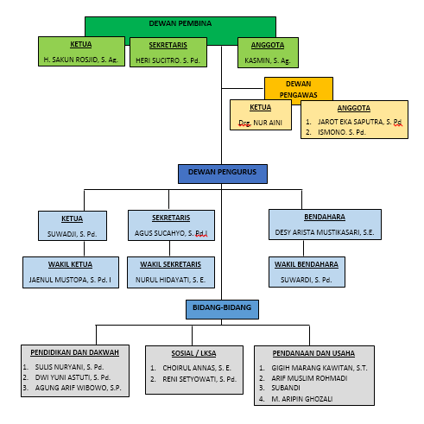

**Gambar 3.1** Struktur Kepengurusan YPI Nurul Amal

## Aset Wakaf, Sarana dan Prasarana Yayasan Pendidikan Islam Nurul Amal Parang

Yayasan Pendidikan Islam Nurul Amal Parang mempunyai beberapa aset wakaf, sarana dan prasarana untuk menunjang kegiatan Pendidikan Islam yayasan tersebut, antara lain sebagai berikut:[56]

1. Tanah dan bangunan KB-RA Nurul Amal Parang dengan luas 2.890 m2.
2. Tanah dan bangunan MIT Nurul Amal Parang dengan luas 3.538 m2.
3. Tanah dan bangunan MTsT Nurul Amal Parang dengan luas 100 m2.
4. Asrama tahfidz santriwati MTsT Nurul Amal Parang dengan luas 120 m2.
5. Tanah seluas 3.600 m2 di Dukuh Sumber, Desa Ngunut, Kecamatan Parang.
6. Bangunan tempat penitipan anak (*Day Care*).
7. Kantor YPI Nurul Amal Parang.
8. Toko Madani.
9. Masjid Al ‘Izzah.
10. Madrasah Diniyah Nurul Amal.
11. 2 unit armada antar jemput sekolah.
12. 2 unit speaker aktif.
13. Laboratorium komputer dan 4 unit perangkat komputer

Data diatas merupakan beberapa aset wakaf, sarana dan prasarana untuk menunjang kegiatan pendidikan di YPI Nurul Amal Parang saat ini. Total luas tanah wakaf yang dimiliki oleh Yayasan Pendidikan Islam Nurul Amal Parang berjumlah sekitar 10.248 m2 yang tersebar di Kecamatan Parang. Aset, sarana, dan prasarana tersebut akan semakin bertambah seiring dengan kemajuan ilmu pengetahuan dan teknologi di masa yang akan datang.

## Kegiatan Kewirausahaan Yayasan Pendidikan Islam Nurul Amal Parang

YPI Nurul Amal parang memiliki beberapa unit kewirausahaan yang bergerak di berbagai bidang usaha. Unit kewirausahaan hadir untuk mencukupi segala kebutuhan siswa/wi dan masyarakat luas. Adapun rincian unit kewirausahaan tersebut adalah sebagai berikut:

* 1. **Tabel Unit Kewirausahaan YPI Nurul Amal Parang**

|  |  |  |
| --- | --- | --- |
| **Nomor** | **Nama Usaha** | **Bidang Usaha** |
|  | NA Collection’s | Melayani penjualan dan pemesanan aksesoris, atk, dan souvenir, hijab. |
|  | NA Snack | Melayani pengemasan dan penjualan aneka snack dan oleh-oleh khas. |
|  | NA Tour & Travel | Melayani pendaftaran haji dan umroh di Nurul Amal otomatis berwakaf. |
|  | NA Konveksi | Melayani pemesanan seragam sekolah, seragam olahraga, seragam baju muslim, dan sebagainya. |
|  | NA Jasa & Produksi | Melayani fotocopy, rental print, dan percetakan modul. |
|  | NA Toys | Melayani penjualan mainan dan kids stations. |
|  | NA *Islamic Education* | Melayani penjualan dan pemesanan Al-Qur’an, buku-buku edukasi, kelas parenting, kelas bahasa arab, kelas tahsin Al-Qur’an, dauroh Al-Qur’an dan Hadith. |

|  |  |
| --- | --- |
|  | |
|  |  |

Gambar 4.1 Unit Kewirausahaan YPI Nurul Amal Parang

Demikianlah beberapa unit kewirausahaan yang pada saat ini dikembangkan oleh YPI Nurul Amal Parang. Unit kegiatan usaha tersebut bertujuan untuk memberikan akses kemudahan dan kebermanfaatan bagi masyarakat sekitar. Sehingga hadirnya yayasan ini bisa memberikan dampak atau pengaruh yang bagi bagi orang lain.

## Daftar Nama *Wa>qif* Yayasan Pendidikan Islam Nurul Amal Parang

Adapun daftar nama-nama *wa>qif* yang telah mewakafkan tanahnya untuk YPI Nurul Amal mulai dari awal berdiri sampai saat ini adalah sebagai berikut:[57]

1. Almarhum Bapak Sardi
2. Almarhum Bapak Wiji
3. Almarhumah Ibu Pur
4. Bapak H. Slamet Hariyono
5. Bapak Bukhari
6. Bapak Santoso
7. Bapak Suryanto Kurniawan
8. Ibu Supini
9. Ibu Hanifah
10. Ibu Novita
11. Ibu Shinta Zanubiya
12. Ibu Devi Roohmajuwita

Daftar *wa>qif* yang telah disebutkan tersebut dari tahun ke tahun semakin bertambah. Hal tersebut tidak terlepas dari peran *na>z}ir* yayasan dalam melakukan dakwah Islam kepada masyarakat sekitar. Sehingga pemahaman agama Islam masyarakat sekitar lebih meningkat dan hati mereka tergerak untuk mewakafkan harta atau aset yang mereka miliki untuk kepentingan yayasan. Hal tersebut sangat menunjang untuk perkembangan dan kemajuan yayasan di kemudian hari. Semua upaya yang dilakukan *na>z}ir* dalam rangka mengembangkan wakaf produktif di Yayasan Pendidikan Nurul Amal Parang tergolong dalam suatu tindakan rasional. Indikator dari tindakan rasional adalah berorientasi pada tujuan tertentu, mengutamakan tindakan yang bermanfaat, membutuhkan suatu cara atau alat untuk mencapai tujuan, serta mengutamakan efektivitas dan efisiensi dalam mencapai suatu tujuan, mempertimbangkan segi kebermanfaatan, dan menekankan pada kegiatan yang bersifat keagamaan.

# BAB V

**UPAYA WAKAF PRODUKTIF DI YAYASAN PENDIDIKAN ISLAM NURUL AMAL PARANG DITINJAU DARI TEORI TINDAKAN SOSIAL**

## Upaya Wakaf Produktif Di Yayasan Pendidikan Islam Nurul Amal Parang

Pada tahun 1999 muncul inisiatif dari beberapa sesepuh untuk mendirikan suatu yayasan yang bergerak di bidang Pendidikan Islam. Adapun nama-nama sesepuh yang berjasa dalam mendirikan YPI Nurul Amal Parang adalah Bapak Sakun Rosyid, Bapak Suparnoto, Bapak Suwadji, Bapak Suwardi, Bapak Kasmin, Bapak Priyo Suharto, Bapak Walujo, dan Bapak Pinudji Wasis. Ketika awal mula berdirinya yayasan ini, diketuai langsung oleh beliau Bapak Sakun Rosyid yang merangkap juga sebagai *na>z}ir* yayasan. Para pendiri diatas merupakan orang-orang yang peduli terhadap pendidikan Islam dan kesejahteraan masyarakat di sekitar Lingkungan Wadung. Bapak Sakun Rosyid mengatakan bahwa yayasan ini berdiri di daerah yang cukup plosok, sehingga minat dan kesadaran masyarakat terhadap pendidikan sangat kurang. Daerah lingkungan Wadung sendiri juga masih belum terdapat lembaga pendidikan yang berbasis agama Islam untuk masyarakat yang ingin menyekolahkan putra-putrinya. Begitu juga dengan pemahaman masyarakat tentang agama Islam masih awam bahkan bisa dikatakan nol.[58]

Berangkat dari keprihatinan atas kondisi tersebut, para sesepuh berinisiatif untuk mendirikan yayasan pendidikan Islam di Lingkungan Wadung, Kecamatan Parang. Yayasan ini diberi nama dengan Yayasan Pendidikan Islam Nurul Amal Parang. Adapun tujuan didirikan yayasan ini untuk menyelenggarakan dakwah dan pembinaan keagamaan kepada masyarakat sekitar melalui pendidikan Islam yang berlandaskan Al-Qur’an dan As-Sunnah. Para pendiri berharap dengan berdirinya yayasan ini bisa meningkatkan pemahaman agama Islam dan kesejahteraan masyarakat menjadi lebih baik lagi kedepannya. Hal tersebut senada dengan yang disampaikan oleh Bapak Sakun Rosyid:

*“Yayasan ini saya dirikan dengan supaya kehidupan agama Islam di sini bisa meningkat lewat Pendidikan Islam. Harapannya, masyarakat sekitar sini semakin faham, bisa mengamalkannya. Juga ada perubahan yang mengarah pada kebaikan yang diridhoi oleh Islam dan Allah.”*[59]

Adapun langkah awal yang ditempuh *na>z}ir* dalam proses mendirikan YPI Nurul Amal Parang adalah dengan mendirikan masjid sebagai sarana-prasarana ibadah bagi siswa/wi dan masyarakat sekitar. Setelah masjid berhasil didirikan, *na>z}ir* kemudian mendirikan beberapa lembaga pendidikan Islam secara bertahap mulai dari KB-RA Nurul Amal, MIT Nurul Amal, MTsT Nurul Amal, sampai dengan pesantren tahfidz. Latar belakang di atas itulah yang menjadikan motif dan tujuan Bapak Sakun Rosyid selaku *na>z}ir* mendirikan Yayasan Pendidikan Islam Nurul Amal Parang. Tidak semua perilaku seseorang atau individu bisa dimengerti sebagai suatu yang tampak dalam bentuk rasionalitas. Peristiwa itulah yang Max Weber beri nama dengan istilah *verstehen* yaitu: suatu kemampuan untuk berempati atau memposisikan diri dalam pola pikir orang lain atas tindakanya dan melihat tujuan tindakan tersebut.[60]

*Na>z}ir* Yayasan Pendidikan Islam Nurul Amal Parang dalam mengelola aset tanah wakaf menjadi produktif tentunya memiliki motif, alasan, dan tujuan tersendiri. Berdasarkan hasil wawancara dengan Bapak Sakun Rosyid selaku *na>z}ir* yayasan, mengungkapkan bahwa tujuan beliau mendirikan yayasan ini untuk menyelenggarakan dakwah dan pembinaan keagamaan kepada masyarakat melalui pendidikan Islam yang berlandaskan Al-Qur’an dan As-Sunnah. Disamping itu, *na>z}ir* juga berharap dengan berdirinya yayasan ini masyarakat sekitar semakin faham dan bisa mengamalkan ajaran-ajaran agama Islam. Sehingga dengan adanya yayasan ini bisa memberikan kebermanfaatan yang lebih kepada masyarakat khususnya di bidang pendidikan.[61]

Karena pada awal berdirinya yayasan ini, kondisi masyarakat sekitar hidup di daerah plosok dan tertinggal dalam berbagai kemajuan di sektor kehidupan. Mayoritas penduduk sekitar yayasan masih bermata pencaharian tradisional seperti petani dan pedagang. Pemahaman tentang ajaran agama Islam masih sangat awam bahkan bisa dikatakan nol. Latar belakang itulah yang menjadi alasan Bapak Sakun Rosyid selaku *na>z}ir* yayasan mendirikan Yayasan Pendidikan Islam Nurul Amal Parang. sehingga peneliti menyimpulkan bahwasannya motif dan tujuan *na>z}ir* Yayasan Pendidikan Islam Nurul Amal Parang untuk mengembangkan wakaf produktif dikategorikan ke dalam tindakan sosial Max Weber.

## Analisis Upaya Wakaf Produktif Di Yayasan Pendidikan Islam Nurul Amal Parang Perspektif Teori Tindakan Sosial Max Weber

Teori tindakan sosial pertama kali dicetuskan oleh seorang ahli bernama Max Weber dalam sebuah karyanya yang berjudul “Etika Protestan dan Spirit Kapitalisme”. Dalam karyanya tersebut, Weber menjelaskan bahwa proses rasionalitas itu bisa terbentuk dan berproses seperti manusia ketika pertama kalinya belajar berbicara. Hal tersebut memiliki arti bahwa sesuatu yang bersifat rasional terkadang di mulai dari sesuatu yang irasional.[62] Rasionalisasi menurutnya lebih dikenal dengan istilah *verstehen* yaitu suatu kemampuan untuk berempati atau menempatkan diri ke dalam proses kerangka berpikir orang lain yang tindakan, kondisi, dan tujuannya ingin dilihat berdasarkan perspektif tersebut. *Verstehen* bertujuan untuk menemukan makna yang jelas tentang tujuan tindakan yang dilakukan oleh para pelaku atau aktor yang terlibat di dalamnya.[63]

Secara garis besar, teori tindakan sosial Max Weber membahas mengenai motif dan tujuan dari para pelaku atau aktor. Melalui implementasi teori tersebut, peneliti bisa menganalisis motif, alasan, dan tujuan yang hendak dicapai oleh setiap orang ataupun kelompok dalam melakukan tindakan atau aktivitas sosial yang dikerjakan. Setiap individu ataupun kelompok tentunya memiliki motif, alasan, dan tujuan yang berbeda-beda ketika melakukan sebuah tindakan. Teori inilah yang bisa digunakan untuk mengetahui tipe-tipe perilaku atau tindakan seorang individu maupun kelompok. Teori tindakan sosial ini lebih berfokus pada makna tindakan pelaku atau aktor yang berhubungan dengan konsekuensi akhir dan alasan-alasan yang mendorong seseorang untuk melakukan suatu tindakan.[64]

Sebagai upaya dalam mengembangkan wakaf produktif di YPI Nurul Amal Parang, *na>z}ir* yayasan memiliki beberapa motif dan tujuan. Motif dan tujuan tersebut merupakan sebuah konsep utama dari teori tindakan sosial Max Weber. Tindakan sosial menurut Max Weber adalah setiap tindakan yang dikerjakan oleh setiap individu dimana memiliki suatu makna dan tujuan bagi dirinya sendiri dan ditujukan kepada tindakan bagi orang lain.[65] Kemudian atas dasar rasionalitas di atas, Max Weber mengkategorikan tindakan sosial menjadi empat tipe. Adapun pembagian keempat tipe tersebut adalah tindakan rasional nilai, tindakan rasionalitas instrumental, tindakan afektif, dan tindakan tradisional. Teori tindakan sosial Max Weber ini akan peneliti gunakan untuk menganalisis motif dan tujuan *na>z}ir* mengembangkan wakaf produktif di YPI Nurul Amal Parang. Berdasarkan hasil wawancara dengan *na>z}ir* , peneliti mendapatkan sumber data mengenai motif dan tujuan *na>z}ir* mengembangkan wakaf produktif ketika mendirikan Yayasan Pendidikan Islam Nurul Amal Parang. Adapun motif dan tujuan tersebut peneliti klasifikasikan ke dalam teori tindakan sosial Max Weber sebagai berikut:

1. **Rasional Nilai (*werk/value rational*)**

Tindakan sosial ini bersifat rasional dan menyandarkan perilaku individu atau aktor pada suatu nilai-nilai absolut tertentu. Nilai-nilai absolut yang menjadi sandaran tersebut bisa berupa nilai etis, estetis, dan nilai keagamaan. Sehingga manusia yang melakukan tindakan rasional ini akan selalu mendasarkan tindakannya terhadap keyakinan pada nilai tertentu.[66] Tindakan rasional nilai menitik berat kepada kegiatan religi individu untuk menciptakan ketaatan pada perintah dalam keyakinan beragama. Masyarakat menilai bahwa yang terpenting dalam suatu tindakan itu terdapat kriteria yang benar dan baik. Peranan nilai sendiri memiliki fungsi yang cukup penting supaya hasrat dan tujuan yang diharapkan oleh individu bisa tercapai. Disamping itu, nilai juga diharapkan bisa menjadi keberkahan dan hikmah supaya harapan tersebut terwujud.

Bentuk implementasi rasional nilai sangat mendominasi dalam upaya *na>z}ir* mengembangkan wakaf produktif Yayasan Pendidikan Islam Nurul Amal Parang. Rasional nilai tersebut lebih menjerumus pada nilai religius kerohanian atau keagamaan. Tindakan rasional nilai terdapat pada tujuan *na>z}ir* mengembangkan wakaf produktif di YPI Nurul Amal Parang. Bapak Sakun Rosyid selaku *na>z}ir* mengatakan bahwa tujuan mendirikan yayasan tersebut untuk menghidupan agama Islam di Lingkungan Wadung supaya semakin meningkat, semakin faham, dan bisa mengamalkan di kehidupan sehari-hari. Beliau menginginkan adanya suatu perubahan yang mengarah pada kebaikan atas Ridha dari Allah SWT dan agama Islam.

Berdasarkan hasil wawancara dengan *na>z}ir* YPI Nurul Amal Parang, beliau mengungkapkan bahwa tujuan didirikan yayasan tersebut untuk kebermanfaatan bagi masyarakat sekitar dan memiliki nilai religius atau kerohanian. Karena ketika awal berdirinya yayasan tersebut, pemahaman agama Islam masyarakat sekitar masih awam dan kondisi masyarakatnya cukup tertinggal dari peradaban. Hal demikianlah yang akhirnya memotivasi *na>z}ir* untuk merintis YPI Nurul Amal Parang.

“*Saya ingin supaya kehidupan agama Islam di tempat ini semakin meningkat, semakin faham, dan pengamalannya juga ada perubahan yang mengarah pada kebaikan yang diridhai oleh agama Islam dan Allah SWT. Sehingga masyarakat menjadi tahu, akan menjadi lebih faham, dan ketika sudah faham maka bisa melaksanakannya.”*[67]

Pernyataan demikian sesuai dengan teori rasional nilai karena bersifat rasional dan menyandarkan tindakan individu tersebut pada nilai religius atau kerohanian dalam agama Islam. *Na>z}ir* yayasan ingin melakukan dakwah agama Islam kepada masyarakat sekitar melalui bidang pendidikan agama. *Na>z}ir* yayasan juga mengharapkan adanya sebuah hikmah dan keberkahan setelah berdirinya yayasan ini. Karena sebelum yayasan ini berdiri, pemahaman masyarakat sekitar tentang agama Islam masih awam dan kondisi masyarakatnya cukup tertinggal dari peradaban. Disamping itu, tindakan *na>z}ir* dalam mengembangkan wakaf produktif juga tergolong ke dalam perilaku yang benar dan baik. Selain itu, nilai rasionalitas dalam tindakan *na>z}ir* tersebut juga tampak pada segi kebermanfaatan yayasan bagi masyarakat luas.

Dalam konteks ibadah wakaf, *na>z}ir* juga mengatakan bahwasannya ketika masyarakat sekitar sudah memiliki pemahaman agama Islam yang cukup, maka harapannya dikemudian hari ada orang yang mewakafkan tanah ataupun mensedekahkan hartanya untuk perkembangan yayasan tersebut. Ketika masyarakat sekitar sudah memiliki pemahaman agama yang cukup, maka suatu saat nanti apabila memiliki kelebihan harta, barang, atau aset tanah bisa diperuntukkan untuk zakat, wakaf, infaq, dan sedekah. Sehingga tujuan akhirnya bisa mengarah kesana*.*”[68] Dalam konteks perwakafan, tindakan rasional nilai dari *na>z}ir* juga tercermin pada harapannya kepada masyarakat sekitar, apabila sudah memiliki pemahaman agama Islam yang cukup, harapanya dikemudian hari ada masyarakat yang mewakafkan tanah atau mensedekahkan hartanya untuk pengembangan yayasan tersebut. Sehingga muara akhir dari tindakan *na>z}ir* ini adalah untuk mengembangkan yayasan supaya lebih maju dan berkembang lagi kelak di kemudian hari. Hal tersebut sudah terbukti sampai saat ini, dimana masyarakat sudah memiliki kesadaran masing-masing untuk mewaqafkan tanah atau harta yang mereka miliki. Tindakan yang demikian tidak terlepas dari pemahaman agama yang baik dari masing-masing individu.

Adapun upaya awal yang ditempuh *na>z}ir* supaya pemahaman agama Islam masyarakat Lingkungan Wadung meningkat adalah dengan cara mendirikan suatu yayasan pendidikan. *Na>z}ir* berharap dengan berdirinya suatu yayasan pendidikan di Lingkungan Wadung bisa meningkatkan pemahaman agama Islam masyarakat sekitar. *Na>z}ir* mulai mengurus akta pendirian yayasan dan izin operasional yayasan. YPI Nurul Amal Parang berdiri dengan berlegalitaskan hukum: SK Kemenkumham Nomor AHU-0025440.AH.01.04 Tahun 2015. Setelah memiliki legalitas hukum, *na>z}ir* mulai mendirikan bangunan sebagai sarana dan prasarana pendidikan.

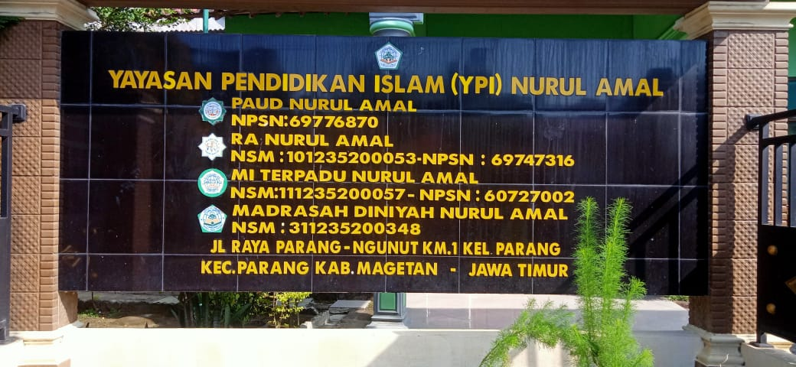

Gambar 4.2 SK Kemenkumham YPI Nurul Amal Parang

*Na>z}ir* mengumpulkan dana untuk membangun gedung madrasah dari donasi masyarakat sekitar dan para donatur. Selain itu, *na>z}ir* juga menggalakkan wakaf tunai yang nantinya akan dibelanjakan semen, pasir, keramik, dan batako. Selain wakaf tunai, *na>z}ir* juga melaksanakan program penggalangan dana melalui sedekah jum’at dan sedekah subuh kepada para jamaah masjid. Kegiatan penggalangan dana ini sangat aktif dilakukan oleh YPI Nurul Amal Parang dengan terus memposting ajakan sedekah tersebut di akun media sosialnya. Setiap kebutuhan yang diperlukan untuk kepentingan pembangunan dan perkambangan yayasan akan selalui di update pada akun media milik yayasan.

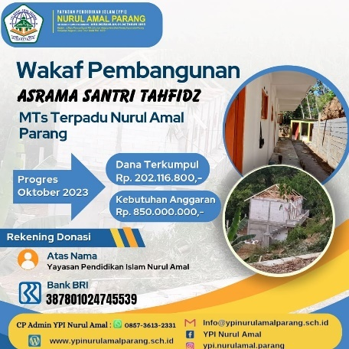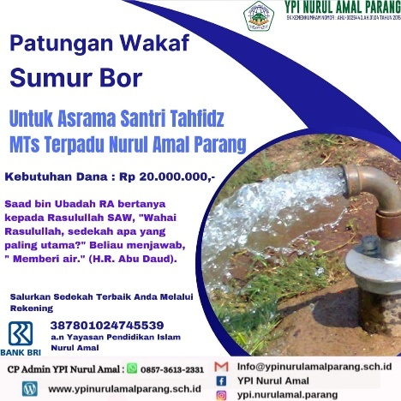

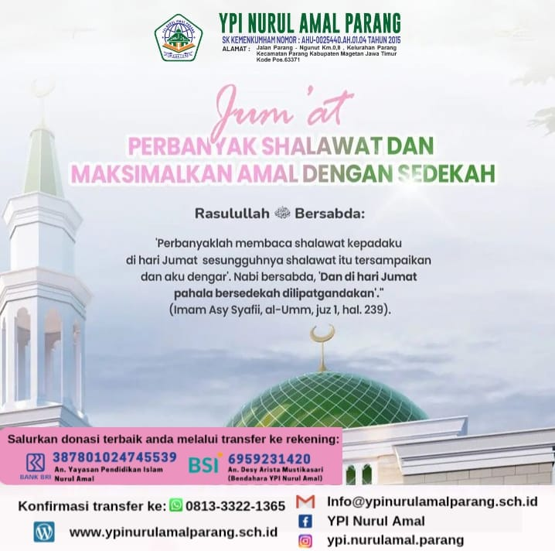 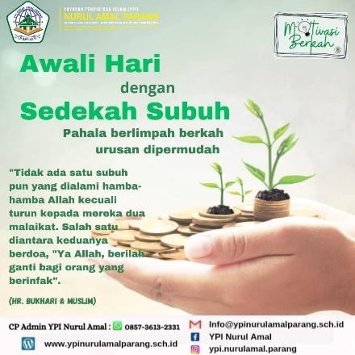

Gambar 4.2 Penggalangan Donasi Melalui Akun Media Sosial

Tindakan selanjutnya yang dilakukan oleh *na>z}ir* adalah dengan mendirikan masjid sebagai sarana ibadah masyarakat dan siswa/wi nantinya. Masjid tersebut diberi nama dengan Masjid Al ‘Izzah yang dibangun di atas tanah wakaf milik yayasan yang terletak di Lingkungan Wadung, Ds. Ngunut, Kec. Parang. Dalam proses membangun masjid tersebut *na>z}ir* tidak berjuang sendirian, akan tetapi dibantu oleh beberapa teman seperjuanganya. Pada mulanya YPI Nurul Amal Parang didirikan untuk mengelola masjid tersebut pada pertengahan Tahun 1980. Masjid Al ‘Izzah didirikan para tokoh agama dan tokoh masyarakat lingkungan Wadung untuk memulai menghidupkan dakwah Islam di tempat tersebut.



Gambar 4.3 Masjid Al Izzah YPI Nurul Amal Parang

Setelah masjid Al ‘Izzah berhasil dibangun, langkah selanjutnya yang ditempuh *na>z}ir* adalah dengan mendirikan lembaga pendidikan Islam. Lembaga pendidikan ini didirikan dengan tujuan menyelenggarakan dakwah dan pembinaan keagamaan melalui pendidikan Islam yang berlandaskan Al-Qur’an dan As-Sunnah sejak usia dini. *Na>z}ir* pertama kali mendirikan pendidikan Islam dimulai dari jenjang Taman Kanak-Kanak yang diberi nama dengan TK Islam Nurul Amal Parang pada bulan Juli tahun 2000. Kemudian seiring berjalannya waktu, TK Islam tersebut berganti nama dengan Raudhatul Athfal (RA) Nurul Amal Parang. Atas kehendak dan ridho Allah SWT, seiring berjalanya waktu RA Nurul amal yang mulai awal berdiri sampai sekarang di pimpin oleh kepala RA Ibu Yuni Dwi Astuti yang berkembang menjadi RA maju dan terfavorit di daerah kecamatan Parang, bahkan dari luar kecamatan Parang.

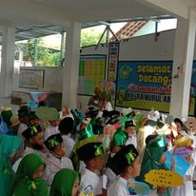

Gambar 4.4 KB-RA Nurul Amal Parang

Seiring berjalanya waktu, hasil evaluasi dari para lulusan RA Nurul Amal Parang, terdapat kegundahan wali murid RA karena pendidikan agama di dapat di RA Nurul Amal Parang banyak yang luntur setelah masuk di tingkat sekolah dasar. Karena tidak ada kesinambungan pendidikan agama yang mencukupi, hal inilah yang menumbuhkan pemikiran anggota Yayasan untuk mendirikan Madrasah Ibtidaiyah baru. Atas izin dari Allah SWT pada bulan Juli tahun 2010 berdiri Madrasah baru yang diberi nama Madrasah Ibtidaiyah Terpadu Nurul Amal. MI Terpadu Nurul Amal ketika awal berdirinya berdasarkan izin dari kantor Wilayah Departemen Agama NomorSKKd.1320/PP.032/4174/SK/2011. Izin operasional madrasah ini mulai berlaku terhitung sejak tanggal 27 November 2012.

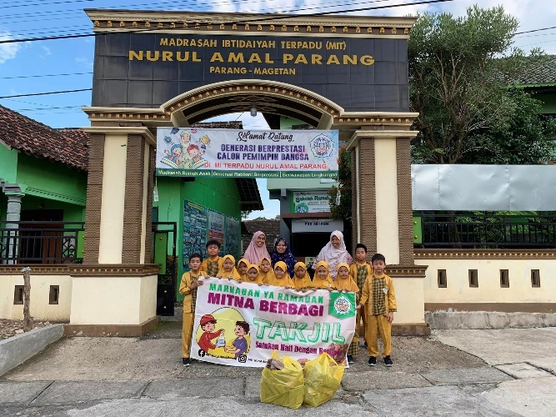

Gambar 4.5 MIT Nurul Amal Parang

YPI Nurul Amal Parang kini semakin berkembang maju, sehingga memunculkan pemikiran dari para pengelola yayasan untuk mendirikan lembaga pendidikan menengah pertama. Rencana tersebut baru terealisasi pada tanggal 29 Januari 2023 dengan nama Madrasah Tsanawiyah Terpadu (MTsT) Nurul Amal Parang. MTsT Nurul Amal ini didirikan dengan basis *Islamic Boarding School* (IBS) dengan program utama yaitu tahfidzul qur’an. (MTsT) Nurul Amal Parang terletak di jalan Sombo, Dukuh Bogang, Desa Ngunut, Kecamatan Parang, Kabupaten Magetan. Berdasarkan fakta dilapangan bahwa belum ada sekolah Islam *Boarding School* di Kabupaten Magetan yang memiliki konsep Sekolah Alam berwawasan lingkungan dan berjiwa Entrepreneurship sebagai kurikulum khas madrasah yang diunggulkan. YPI Nurul Amal memiliki tekad kuat untuk mendirikan Madrasah Tsanawiyah Terpadu pertama yang berada di Kabupaten Magetan khususnya di Kecamatan Parang, dimana santri-santri yang akan menjalani pendidikan disana tidak hanya di ajarkan pendidikan formal saja, akan tetapi mengenal cara menjaga dan merawat bumi serta lingkungan sekitar secara Islami.

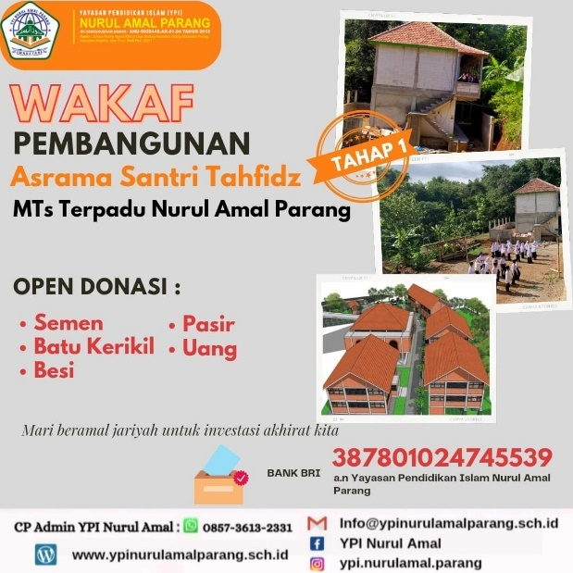

Gambar 4.5 MTsT Nurul Amal Parang

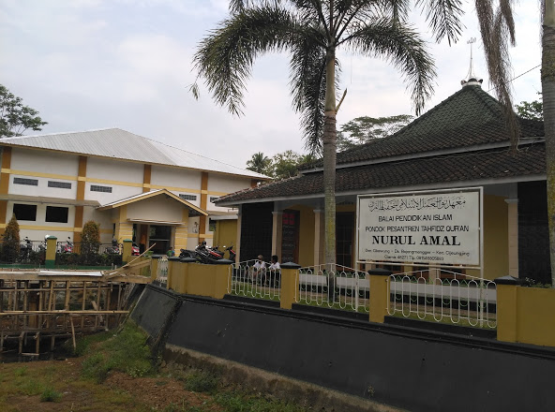

Gambar 4.6 Asrama Santri Tahfidz MTsT Nurul Amal

Nilai religius atau kerohanian dan nilai kebermanfaatan *na>z}ir* diatas menjadi tujuan yang utama ketika mengembangkan wakaf produktif di YPI Nurul Amal Parang. Dalam rangka mengembangkan nilai rasional tersebut, *na>z}ir* mendirikan lembaga pendidikan Islam yang terdiri dari KB-RA Nurul Amal, MIT Nurul Amal, MTsT Nurul Amal, dan pesantren tahfidz. *Na>z}ir* juga melakukan pengumpulan dana untuk membangun gedung madrasah dari para masyarakat, donatur, wakaf tunai, dan sedekah Jum’at. Berdasarkan analisis di atas menunjukkan bahwasanya tindakan *na>z}ir* dalam mengembangkan wakaf produktif Yayasan Pendidikan Islam Nurul Amal Parang memiliki korelasi dengan tindakan rasional nilai. Adapun nilai absolut yang menjadi sandaran *na>z}ir* dalam mengembangkan wakaf produktif ini adalah nilai religius atau kerohanian berupa kebaikan, kebenaran, kebermanfaatan, dan dakwah Islami. Selain itu, juga terdapat nilai religius lain seperti wakaf dan s{adaqah dari masyarakat yang menjadi tujuan akhir *na>z}ir* dalam mengembangkan wakaf produktif Yayasan Pendidikan Islam Nurul Amal Parang.

1. **Rasionalitas Instrumental (*zwerk rational)***

Tindakan rasionalitas instrumental dilakukan oleh manusia dengan mendasarkan pada pertimbangan dan pilihan sadar yang memiliki korelasi dengan tujuan tindakan tersebut serta ketersediaan alat atau perantara untuk mencapainya.[69] Syarat utama untuk mencapai tujuan yang diharapkan harus memiliki cara atau perantara yang dianggap paling efektif dan efisien untuk mencapainya. Tindakan instrumental ini juga mengutamakan tujuan dan manfaat melalui perantara atau cara sebagai bentuk konkretisasi mencapai inti dari proses tersebut.

Sebagai upaya dalam mengembangkan wakaf produktif di YPI Nurul Amal Parang, *na>z}ir* mempertimbangkan alat atau perantara untuk mencapai tujuan tersebut. Rasionalitas instrumental ditentukan oleh suatu objek dalam lingkungan dan perilaku dari orang lain. *Na>z}ir* mengungkapkan bahwasanya ketika awal mula berdirinya yayasan ini tidak terlepas dari peran besar masyarakat sekitar. Awalnya yayasan ini didirikan untuk mengelola masjid yang didirikan oleh masyarakat di Lingkungan Wadung pada pertengahan Tahun 1980. Kepeduliaan masyarakat sekitar pada waktu itu memiliki peranan yang begitu besar dalam menyongsong berdirinya yayasan ini. Kepedulian masyarakat sekitar tersebut berupa tenaga, pikiran, bahan material bangunan, dan logistik makanan. Hal demikian diungkapkan oleh Bapak Sakun Rosyid selaku *na>z}ir* yang mengatakan bahwa:

“*Adapun pihak yang memiliki peranan besar ketika berdirinya yayasan ini adalah kepedulian dari masyarakat sekitar dalam bentuk apapun itu. Baik itu dalam bentuk tenaga, bahan material, uang dan makanan.*”[70]

*Na>z}ir* mengungkapkan bahwasanya ketika awal mendirikan Yayasan Pendidikan Islam Nurul Amal Parang, terdapat beberapa pihak yang memiliki peran besar dalam proses berdirinya yayasan. Pihak tersebut adalah masyarakat sekitar Lingkungan Wadung yang membantu proses berdirinya YPI Nurul Amal Parang. Kepeduliaan masyarakat sekitar pada waktu itu memiliki peranan yang begitu besar untuk berdirinya yayasan ini. Kepedulian masyarakat sekitar tersebut dalam bentuk apapun seperti tenaga, pikiran, material, dan makanan. Pada awalnya, yayasan ini didirikan untuk mengelola masjid yang didirikan oleh masyarakat sekitar Lingkungan Wadung pada pertengahan Tahun 1980. Setelah semakin berkembang, akhirnya mulai mendirikan lembaga pendidikan beserta sarana dan prasarana penunjangnya.

Peran tersebut sangat tampak ketika proses Pembangunan Gedung asrama santri tahfidz MTsT Nurul Amal Parang. Para wali murid beserta masyarakat sekitar bergotong royong membantu membangun gedung tersebut. Nilai gotong royong dan kekeluargaan pada mayarakat Lingkungan Wadung masih sangat terjaga sampai saat ini. Mereka akan saling tolong-menolong antar sesama warga apabila ada keperluan yang membutuhkan pertolongan. Perilaku gotong royong wali murid dan masyarakat sekitar juga tampak ketika proses Pembangunan laboratorium computer MI Terpadu Nurul Amal Parang. bukan hanya para bapak-bapak saja yang bergotong royong, tetapi tidak sedikit dari para ibu-ibu yang membantu dalam proses pembangunan tersebut. Perilaku gotong royong sangat berperan besar dalam upaya perkembangan dan pembangunan YPI Nurul Amal Parang. *Na>z}ir* sangat terbantu dengan uluran tangan dari para masyarakat dalam bentuk apapun itu.

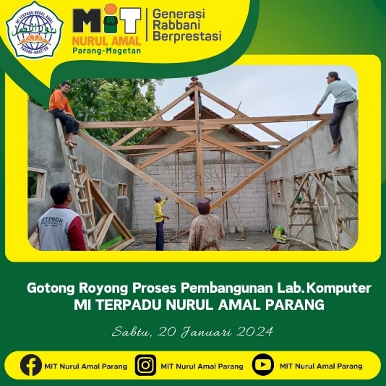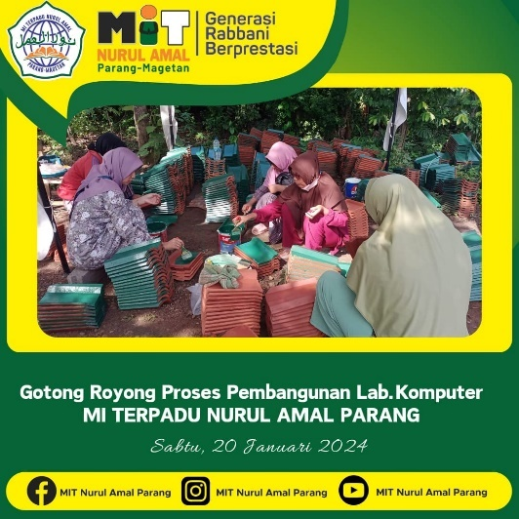

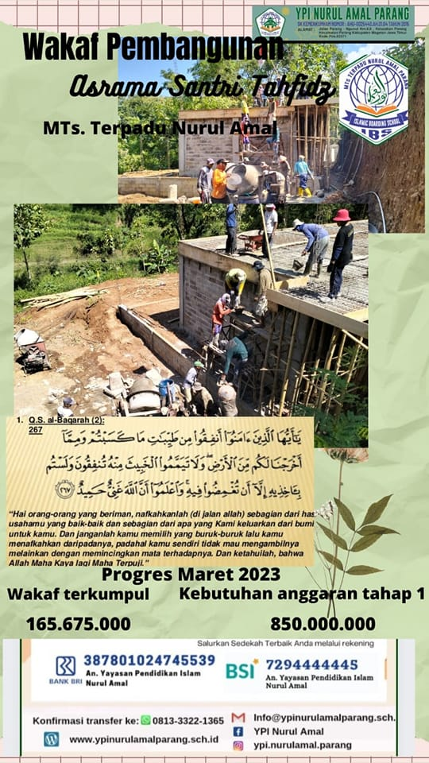

Gambar 4.7 Gotong Royong Masyarakat dalam Pembangunan Lembaga Pendidikan Nurul Amal Parang

Orang lain atau masyarakat sekitar dengan berbagai bentuk kepeduliannya berperan sebagai alat atau perantara dalam rasionalitas instrumental ketika berdirinya YPI Nurul Amal Parang. Sebagai bentuk implementasi rasionalitas instrumental, *na>z}ir* membutuhkan bantuan dari masyarakat tersebut untuk bergotong royong mendirikan berbagai lembaga pendidikan dibawah naungan Yayasan Pendidikan Islam Nurul Amal Parang. Tanpa uluran tangan dari masyarakat atau orang lain, *na>z}ir* tidak akan mampu mendirikan yayasan hingga menjadi berkembang sampai saat ini. Oleh sebab itulah rasionalitas instrumental memegang peranan yang sangat penting bagi *na>z}ir* ketika proses mendirikan YPI Nurul Amal Parang.

Kepedulian masyarakat sekitar berperan sebagai rasionalitas instrumental, karena berperan sebagai cara atau perantara yang digunakan *na>z}ir* untuk mengembangkan wakaf produktif di YPI Nurul Amal Parang. Bentuk kepedulian dari masyarakat sekitar memiliki pengaruh yang begitu besar dalam usaha berdirinya YPI Nurul Amal Parang. Sehingga peneliti menyimpulkan bahwa kedudukan masyarakat sekitar dengan berbagai bentuk kepeduliannya juga dikategorikan sebagai tindakan rasionalitas instrumental. Orang lain atau masyarakat sekitar dengan berbagai bentuk kepeduliannya berperan sebagai alat atau perantara dalam rasionalitas instrumental ketika berdirinya YPI Nurul Amal Parang. *Na>z}ir* menjadikan masyarakat sekitar atau orang lain sebagai perantara atau instrument untuk mendirikan berbagai lembaga dibawah naungan YPI Nurul Amal Parang.

Sebagai upaya mengembangkan rasionalitas instrumental, *na>z}ir* membutuhkan bantuan dari masyarakat sekitar tersebut untuk bergotong royong mendirikan berbagai lembaga pendidikan dibawah naungan Yayasan Pendidikan Islam Nurul Amal Parang. Lembaga pendidikan tersebut mulai dari KB-RA Nurul Amal, MIT Nurul Amal, MTsT Nurul Amal, sampai dengan pesantren tahfidz. Tanpa uluran tangan dari masyarakat atau orang lain, *na>z}ir* tidak akan mampu mendirikan yayasan hingga menjadi berkembang sampai saat ini. Oleh sebab itulah rasionalitas instrumental memegang peranan yang sangat penting bagi *na>z}ir* ketika proses mendirikan YPI Nurul Amal Parang.

1. **Tindakan Afektif (*affectual action*)**

Tindakan afektif tidak memprioritaskan suatu pertimbangan yang bersifat rasional, akan tetapi dilaksanakan atas dasar perasaan (afeksi) yang menguasai diri manusia seperti senang, peduli, marah, semangat, ambisi, iri, atau perasaan lainya. Tindakan ini muncul secara spontan, tanpa spekulasi intelektual atau perencanaan yang sadar, bersifat irasional, tidak logis, dan merupakan suatu ekspresi emosional dari seseorang.[71] Tindakan afektif bisa terjadi karena kita melihat situasi dan kondisi yang dialami oleh orang lain atau lingkungan sekitar. Tindakan afektif terjadi atas dasar kondisi kejiwaan dan perasaan pelaku yang melaksanakan suatu tindakan.

Tindakan afektif muncul ketika seseorang mendapatkan suatu motivasi atau dorongan yang berupa perasaan dan sifat emosionalnya. Tindakan afektif ini muncul atas dasar perasaan senang, sedih, semangat, atau perasaan lainya. Ketika awal mendirikan yayasan ini, *na>z}ir* mengatakan bahwa muncul dari dalam dirinya perasaan (afeksi) senang dan semangat. Perasaan senang tersebut muncul ketika dirinya bisa berdakwah kepada masyarakat melalui jalur pendidikan Islam. Hal tersebut sebagaimana dijelaskan oleh informan bahwa dirinya menuturkan bahwa hadirnya yayasan ini bisa membawa kebermanfaatan bagi banyak orang dan bisa mendakwahkan agama Islam melalui pendidikan agama. Maka dari situ muncul rasa senang dan bahagia dari dalam hatinya.[72]

Sikap emosional dalam tindakan afektif mempunyai peranan penting terhadap proses *na>z}ir* dalam mengembangkan wakaf produktif di YPI Nurul Amal Parang. Sikap emosional ini muncul dari perasaan dan kondisi emosional *na>z}ir* itu sendiri dalam proses mendirikan yayasan tersebut. *Na>z}ir* mengatakan bahwasanya ketika awal mendirikan yayasan ini, dirinya dilandasi oleh perasaan (afeksi) senang. Perasaan senang tersebut muncul ketika dirinya bisa berdakwah kepada masyarakat sekitar melalui jalur pendidikan Islam. Perasaan senang tersebut berpengaruh besar dalam proses terwujudnya YPI Nurul Amal Parang sampai saat ini. Perasaan senang ketika melakukan suatu pekerjaan akan memunculkan perilaku positif yang mampu meningkatkan produktivitas dalam kinerja, sehingga sangat menunjang tercapainya tujuan yang di rencanakan.[73]

Selain perasaan senang dan bahagia, perasaan semangat juga turut menyelimuti na>z}ir dalam proses pembangunan Yayasan Pendidikan Islam Nurul Amal Parang. Sebagaimana penjelasan dari narasumber utama bahwa sekecil apapun dalam berjuang, insyAllah ada rasa semangat di dalamnya. Dirinya selaku *na>z}ir* dan ketua yayasan mulai dari dulu sampai sekarang ini dalam perjuangan apapun itu pasti terdapat rasa semangat didalamnya. Karena sikap semangat ini yang membangun mental diri *na>z}ir* dalam upaya mendirikan YPI Nurul Amal Parang. perjuangan dengan penuh rasa keikhlasan yang mengahantarkan *na>z}ir* bisa berhasil mendirikan yayasan tersebut.[74]

*Na>z}ir* mengatakan bahwasanya sekecil apapun dalam perjuangan itu pasti ada rasa semangat di dalamnya. Begitu juga ketika awal mendirikan yayasan sampai berkembang sampai saat ini selalu diselimuti dengan semangat perjuangan. Perasaan emosional semangat ini memiliki pengaruh yang begitu besar dalam upaya berdirinya YPI Nurul Amal Parang. Semangat kinerja yang tinggi akan membantu menyelesaikan suatu pekerjaan dengan cepat dan baik, serta mampu menghasilkan suatu pekerjaan yang berkualitas tinggi. Akan tetapi sebaliknya, apabila etos kerja itu rendah maka akan menghasilkan suatu pekerjaan kurang maksimal dan terasa lambat.[75]

Tindakan afektif juga peneliti temukan pada tindakan masyarakat sekitar yang berkontribusi mendirikan YPI Nurul Amal Parang. Sifat afeksi tersebut adalah bentuk kepedulian dari masyarakat sekitar ketika awal mula mendirikan yayasan ini. Kepedulian masyarakat sekitar tersebut terwujud dalam berbagai bentuk seperti tenaga, pikiran, material, dan makanan. Rasa kepedulian masyarakat juga memiliki peranan yang penting dalam berdirinya yayasan ini. Pada awalnya masyarakat sekitar bergotong royong mendirikan Masjid Al ‘Izzah pada pertengahan tahun 1980 sebagai tempat ibadah seluruh siswa/wi dan masyarakat sekitar. Kepedulian masyarakat di atas muncul secara spontanitas tanpa spekulasi intelektual atau perencanaan yang sadar, bersifat irasional, tidak logis, dan merupakan suatu ekspresi emosional dari setiap individu masyarakat sekitar.

Demikianlah tindakan afektif berupa rasa emosional senang, bahagia, dan semangat juga turut serta dalam perjuangan *na>z}ir* mendirikan Yayasan Pendidikan Islam Nurul Amal Parang. Tindakan afektif tersebut membentuk mental perilaku dalam diri *na>z}ir* yang kemudian di wujudkan dalam bentuk tindakan mendirikan yayasan tersebut. Disamping itu, tindakan afektif juga tercermin dari bentuk kepedulian masyarakat sekitar yang membantu mendirikan YPI Nurul Amal Parang. Peneliti menyimpulkan bahwa perasaan senang, bahagia, dan semangat dari pihak yang terlibat dalam upaya mendirikan YPI Nurul Amal Parang termasuk kedalam tindakan afektif. Dalam rangka mengembangkan tindakan afektif, *na>z}ir* sejak awal menanamkan rasa semangat dalam dirinya ketika akan mendirikan YPI Nurul Amal Parang. Sehingga dalam proses mendirikan yayasan tersebut, segala sesuatu yang menjadi penghalang dan penghambat bisa dilalui semua dengan baik.

1. **Tindakan Tradisional (*traditional action*)**

Tindakan tradisional menurut Max Weber adalah semua tindakan atau perilaku yang terjadi atas dasar kebiasaan yang sudah mdanarah daging secara turun-temurun serta tetap dilaksanakan dari satu generasi ke generasi berikutnya. Tindakan tradisional ini dilakukan atas dasar perasaan senang tanpa harus mempertanyakan suatu alasan dibalik menjejaki kebiasaan dari para pendahulunya. Tindakan tradisional ditentukan oleh cara seseorang melakukan suatu kegiatan atau tradisi secara berkesinambungan dan dianggap sebagai suatu hal lumrah terjadi. Tindakan tradisional ini dilakukan secara spontanitas tanpa ada suatu perencanaan yang matang dan refleksi yang sadar.[76]

Tindakan tradisional dilakukan oleh para pelaku atau aktor atas dasar kebiasaan yang sering dilakukan dan turun-temurun dari para leluhur atau pendahulunya. Tindakan tradisional ini di lakukan tanpa refleksi yang sadar atau tanpa perencanaan tujuan yang jelas. Dalam konteks ini, *na>z}ir* yayasan menjelaskan bahwa dirinya adalah orang yang pertama kali merintis YPI Nurul Amal Parang bersama dengan teman-teman seperjuangannya. Sehingga kegiatan mengembangkan wakaf produktif di YPI Nurul Amal Parang baru pertama kali dilakukan oleh beliau sendiri dan tidak ada hubungan dengan para leluhurnya. Hal tersebut di sampaikan langsung oleh informan bahwa dalam hal mendirikam Pendidikan Islam merupakan awal yang ada yayasan ini. Dari para leluhur sebelum-sebelumnya masih belum ada yang melakukan. Bapak Sakun Rosyid adalah orang yang paling awal dalam berjuang merintis yayasan tersebut*.*”[77]

Berdasarkan hasil wawancara dengan *na>z}ir* yayasan, beliau menerangkan orang yang pertama kali merintis YPI Nurul Amal Parang adalah dirinya sendiri bersama dengan teman-teman seperjuangannya. Sehingga kegiatan mengembangkan wakaf produktif di YPI Nurul Amal Parang baru pertama kali dilakukan oleh beliau sendiri dan tidak ada hubungan dengan para pendahulu atau leluhurnya. Dalam hal ini peneliti berpendapat bahwa tindakan tradisional masih belum berperan dalam upaya mengembangkan wakaf produktif di YPI Nurul Amal Parang. Tindakan tradisional ini belum tampak ketika awal mula berdirinya yayasan hingga menjadi berkembang sampai detik ini.[78]

Akan tetapi Bapak Sakun Rosyid selaku *na>z}ir* berharap di masa yang akan datang ada generasi yang melanjutkan perjuangannya untuk mengembangkan yayasan tersebut. Adapun usaha yang ditempuh untuk mewujudkannya yaitu dengan cara menyekolahkan cucu-cucunya di sekolah agama dan pondok pesantren.

“*Untuk generasi selanjutnya insyAllah ada, karena cucu saya akan di masukkan di pondok pesantren dan sekolah agama. Hal demikian dimaksudkan supaya menjadi penerus saya kelak di kemudian hari. Adapun besoknya menjadi apa itu, Allah yang maha mengetahuinya.*”[79]

Beliau berharap di masa mendatang terdapat penerusnya dari para cucu-cucunya yang akan mengembangkan yayasan tersebut. Adapun usaha yang ditempuh untuk mewujudkannya yaitu dengan cara mensekolahkan cucunya di sekolah agama dan pondok pesantren sejak dini. Adapun usaha yang dilakukan oleh *na>z}ir* YPI Nurul Amal Parang tersebut nantinya akan mengarah pada tindakan tradisional di generasi selanjutnya. Adapun perilaku *na>z}ir* untuk mengembangkan tindakan tradisional tersebut dengan cara menyekolahkan cucu-cucunya di sekolah agama dan pondok pesantren. Tindakan tersebut menjadi bagian dari tindakan tradisional kelak di kemudian hari bagi para generasi penerusnya. Karena menurut teori Weber, tindakan tradisional mengacu pada suatu kebiasaan yang sudah mdanarah daging dan tetap dipelihara dari satu generasi ke generasi berikutnya. Dalam tindakan tradisional ini, tindakan *na>z}ir* dalam mendirikan yayasan tersebut tidak memiliki hubungan apapun dengan para leluhur pendahulunya. Beliau merupakan orang yang pertama kali merintis yayasan tersebut hingga menjadi berkembang sampai saat ini.

**BAB VI**

**IMPLIKASI WAKAF PRODUKTIF DI YAYASAN PENDIDIKAN ISLAM NURUL AMAL PARANG**

## IMPLIKASI WAKAF PRODUKTIF di YPI NURUL AMAL PARANG

Berdirinya YPI Nurul Amal Parang memberikan dampak yang positif bagi masyarakat luas. Yayasan tersebut berhasil mengelola aset tanah wakaf yang semula bersifat konsumtif menjadi wakaf yang produktif. Meskipun yayasan tersebut terletak di daerah yang cukup pelosok, akan tetapi yayasan tersebut tidak kalah berkembang maju dengan yayasan yang berada di perkotaan. Hadirnya yayasan ini di tengah-tengah masyarakat membawa kebermanfaatan yang cukup besar di berbagai bidang kehidupan. Tindakan *na>z}ir* yayasan yang memberikan pengaruh bagi masyarakat tersebut tergolong ke dalam tindakan sosial. Tindakan sosial harus ditujukan kepada orang lain dan mempunyai makna atau tujuan tertentu. Sehingga tindakan sosial tersebut memberikan pengaruh yang baik bagi orang lain dan merasa tertarik untuk mengikutinya. Dalam konteks ini *na>z}ir* yayasan berperan sebagai aktor atau pelaku dari tindakan sosial yang mempengaruhi orang lain atau masyarakat.[80]

Implikasi adanya YPI Nurul Amal Parang ini memberikan kebermanfaatan bagi seluruh masyarakat di berbagai bidang kehidupan. Peneliti melakukan interview online dan offline dengan berbagai pihak yang merasakan pengaruh atau manfaat dengan berdirinya YPI Nurul Amal Parang. Wawancara tersebut peneliti lakukan dengan beberapa masyarakat sekitar yayasan, wali murid, tenaga pendidik, petugas kebersihan, *mauquf ‘alaih*, dan *wa>qif*. Hadirnya YPI Nurul Amal Parang memberikan dampak di berbagai bidang kehidupan seperti bidang pendidikan, sosial, agama, dan ekonomi. Adapun penjelasannya adalah sebagai berikut:

1. **Bidang Pendidikan**

Yayasan Pendidikan adalah suatu institusi yang berperan dalam menyediakan fasilitas pendidikan bagi masyarakat khususnya bagi generasi muda untuk mendidiknya supaya tidak mengalami ketertinggalan. Yayasan pendidikan memegang peranan yang penting dalam lini kehidupan masyarakat melalui perannya untuk membantu masyarakat meningkatkan kesejahteraan melalui pendidikan. Pendidikan yang diberikan kepada masyarakat bisa berupa pendidikan formal maupun non formal. Bidang Pendidikan adalah salah satu bidang yang mayoritas menggunakan badan hukum yayasan. Secara garis besar, tujuan dari yayasan pendidikan adalah untuk memajukan kesejahteraan umum dengan cara mencerdaskan kehidupan bangsa sebagaimana termaktub di dalam pembukaan Undang-Undang Dasar 1945 alinea keempat.[81]

Yayasan pendidikan memiliki tanggungan terhadap peningkatan kualitas sumber daya manusia melalui proses belajar-mengajar yang dilaksankan pada lembaga pendidikan dibawah naunganya. Yayasan pendidikan juga harus bisa memfasilitasi peserta didiknya, sehingga peserta didik tersebut akan merasa memperoleh dukungan yang cukup. Dukungan tersebut bisa secara moral maupun material yang bisa meningkatkan motivasi siswa-siswinya dalam proses belajar. Yayasan pendidikan sebagai salah satu lembaga sosial harus bisa memposisikan dirinya ditengah masyarakat sebagai suatu institusi yang berkewajiban dalam upaya peningkatan kualitas sumber daya manusia. Yayasan pendidikan harus selalu berpartisipasi terjun mengabdi pada masyarakat dengan cara mengajarkan berbagai bidang keilmuan kepada masyarakat luas.[82]

Ibu Etik Tri Suyanti selaku tenaga pendidik di YPI Nurul Amal merasakan bahwa hadirnya yayasan ini banyak berkontribusi di dunia pendidikan. Beliau mengatakan bahwa YPI Nurul Amal Parang berusaha menjadikan seluruh pihak atau komponen di dalamnya menjadi insan rabbani berprestasi dan mengupgrade diri menjadi lebih baik lagi kedepannya. Hadirnya YPI Nurul Amal Parang mencetak generasi penerus bangsa yang berkualitas dan berprestasi yang berlandaskan pada Al-Qur’an dan As-Sunnah. Hal tersebut terbukti dengan semakin banyaknya prestasi yang berhasil ditorehkan oleh para siswa/wi di berbagai cabang perlombaan. Tidak heran jika banyak calon wali murid yang menyekolahkan anak-anak mereka di lembaga pendidikan milik YPI Nurul Amal Parang.[83]

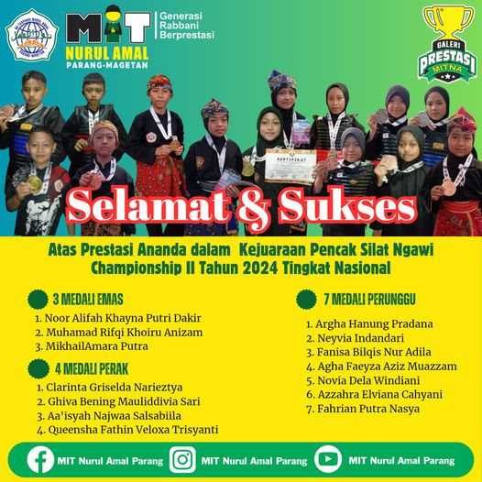 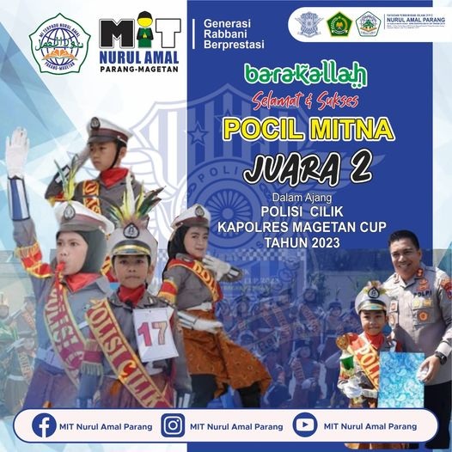

Gambar 4.8 Galeri Prestasi Siswa/wi MIT Nurul Amal Parang

Disamping mencetak generasi yang berkualitas dan bresprestasi, menjadi seorang pendidik akan bisa mengupgrade diri menjadi lebih baik. Hal demikian disampaikan langsung oleh salah satu guru di YPI Nurul Amal Parang yang bernama Lia Rahmawati. Dirinya menuturkan bahwasanya ketika seorang guru sedang mendidik siswa/wi di kelas, sejatinya guru tersebut juga mendidik dirinya sendiri untuk menjadi pribadi yang lebih baik lagi. Menjadi seorang guru sejatinya membenahi sikap serta perilakunya supaya menjadi pribadi yang bisa diteladani oleh murid atau siapapun itu. Perilaku seorang guru akan memberikan pengaruh yang positif kepada para muridnya secara khusus dan masyarakat pada umumnya. Apabila seorang guru bisa menjadi tauladan yang baik, maka ucapan, nasihat, serta perintahnya akan senantiasa ditaati, dan perilakunya akan dijadikan contoh dalam kehidupan sehari-hari.[84]

Peneliti melakukan wawancara dengan salah satu keluarga *wa>qif* yang mewakafkan tanah dan rumah kosong milik orang tuanya yang sudah meninggal untuk kepentingan YPI Nurul Amal Parang. Aset tanah dan rumah kosong tersebut digunakan oleh pihak yayasan untuk tempat belajar-mengajar MTsT Nurul Amal Parang yang baru berdiri. Nama *wa>qif* tersebut adalah Ibu Narsih yang saat ini bertempat tinggal di Kabupaten Madiun. Pihak *wa>qif* menuturkan bahwasanya tujuan dirinya mewaqafkan tanah dan rumah kosongnya semata-mata mengharap ridho dari Allah SWT, supaya anak-anak di sekitar Lingkungan yayasan bisa bersekolah dan belajar tentang ilmu agama. Disamping itu, *wa>qif* juga berharap supaya warga masyarakat Lingkungan Mbogang menjadi lebih faham tentang pentingnya menyekolahkan anaknya di sekolah agama untuk masa depan mereka kelak nantinya.[85]

Hadirnya YPI Nurul Amal Parang memperbaiki kualitas sumber daya manusia di bidang pendidikan sejak usia dini. Yayasan ini berusaha memperbaiki kesejahteraan hidup masyarakat melalui pendidikan generasi penerusnya. Semakin berkualitas pendidikan yang diberikan kepada generasi penerusnya, maka tingkat kemapanan dan kesejahteraan penduduknya juga akan semakin meningkat. Hal tersebut menunjukkan bahwa tujuan Yayasan Pendidikan Islam Nurul Amal Parang sudah sesuai dengan tujuan pendidikan yang tertera dalam pembukaan Undang-Undang Dasar 1945.

1. **Bidang Agama**

Berdasarkan Undang-Undang Nomor 16 Tahun 2001 pasal 1 ayat 1 tentang Yayasan telah dijelaskan bahwa Yayasan merupakan suatu badan hukum yang kekayaanya dipisahkan dan diperuntukkan untuk tujuan di bidang sosial, keagamaan, dan kemanusiaan. Dalam pembahasan ini, peneliti ingin membahas implikasi YPI Nurul Amal Parang di bidang keagamaan. Kegiatan bidang keagamaan yayasan secara luas bisa meliputi: mendirikan sarana ibadah,mendirikan pondok pesantren, menerima dan menyalurkan zakat, infaq dan sedekah, meningkatkan pemahaman keagamaan, melaksanakan syiar agama, dan studi banding keagamaan.[86] Bidang keagamaan di sini memegang peranan yang utama prihal tujuan didirikannya YPI Nurul Amal Parang. Tujuan utama *na>z}ir* mendirikan YPI Nurul Amal adalah untuk menghidupkan dakwah Islam kepada masyarakat melalui suatu lembaga dakwah pendidikan Islam. *Na>z}ir* berharap agar pemahaman agama masyarakat sekitar yang semula masih awam bisa lebih meningkat dan bisa mengamalkannya dalam kehidupan sehari-hari.

Yayasan Pendidikan Islam Nurul Amal Parang juga melaksanakan agenda rutin Bina Pribadi Islam (BPI) dengan perwakilan wali murid setiap satu minggu sekali. Peneliti melakukan wawancara dengan salah satu wali murid yang sering mengikuti kegiatan BPI setiap satu minggu sekali. Nama beliau adalah Ibu Siti Purnawati salah satu wali murid kelas satu di MIT Nurul Amal Parang. Dirinya menuturkan bahwa adanya kegiatan BPI yang diadakan oleh pihak yayasan bisa menambah serta mengupgrade ilmu ubudiyahnya. Selain itu, dirinya juga merasa diberikan ruang untuk menambah hafalan ayat Al-Qur’an melalui kegiatan BPI tersebut. Hadirnya YPI Nurul Amal Parang memiliki dampak yang begitu besar khususnya di bidang keagamaan bagi masyarakat sekitar atau *mauquf ‘alaih*.[87]

Yayasan Pendidikan Nurul Amal Parang juga menerima donasi dan sedekah bagi masyarakat sekitar yang berkeinginan untuk memberikan kelebihan hartanya untuk perkembangan yayasan. Hasil donasi dan sedekah dari masyarakat juga akan disalurkan kepada saudara umat muslim yang sedang tertimpa musibah bencana alam di Cianjur dan donasi kemanusiaan untuk rakyat palestina. Disamping itu, yayasan juga menerima wakaf untuk Pembangunan asrama santri tahfidz MTsT Nurul Amal Parang. Selain wakaf Pembangunan, YPI Nurul Amal Parang juga menerima wakaf Al-Qur’an yang akan di salurkan untuk proses belajar-mengajar di lembaganya. YPI Nurul Amal Parang juga menyediakan domba atau kambing bagi masyarakat yang ingin berqurban di hari raya idul adha. Disamping menyediakan hewan qurban, YPI Nurul Amal juga menerima dan menyalurkan hewan qurban kepada masyarakat. Semua bentuk kegiatan ibadah diatas semata-mata untuk memberikan kemudahan bagi masyarakat untuk senantiasa mendekatkan diri kepada Allah SWT.

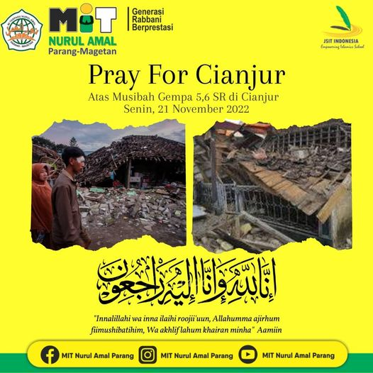 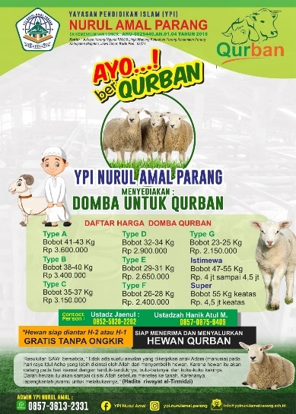

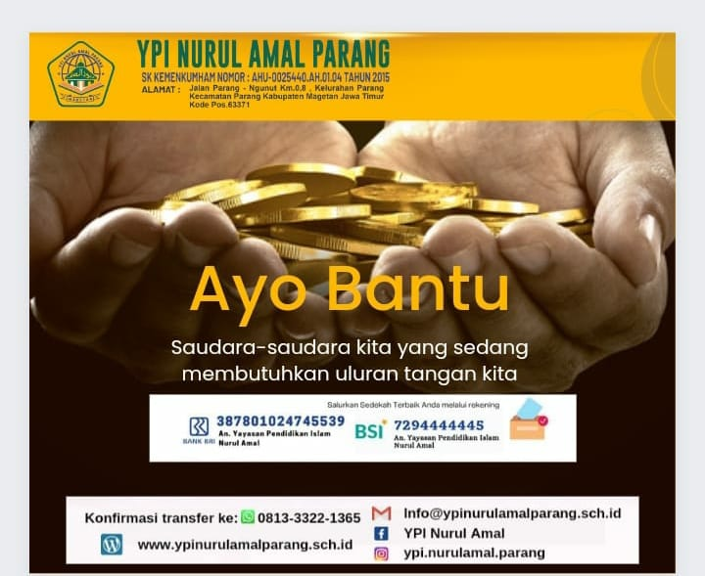 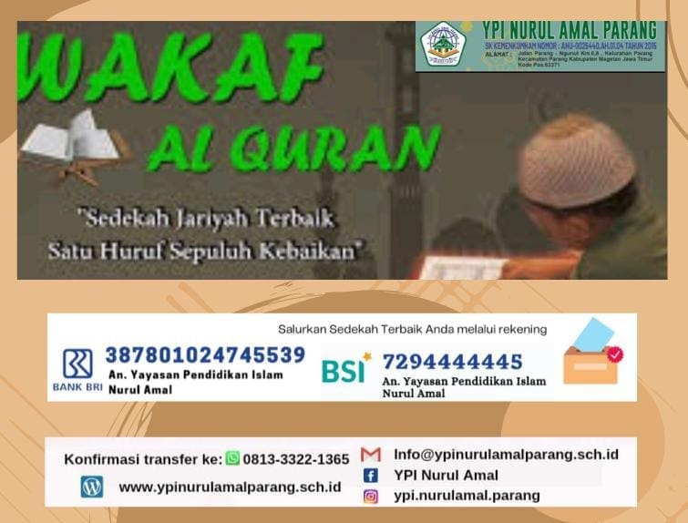

Gambar 4.9 Kegiatan Bidang Keagamaan YPI Nurul Amal Parang

YPI Nurul juga menaungi lembaga pendidikan Madrasah Tsanawiyah (MTS) Terpadu Nurul Amal Parang yang menerapkan sistem *Islamic Boading School*. Melalui sistem ini diharapkan madrasah tersebut bisa menjawab kebutuhan masyarakat sekitar yang ingin menyekolahkan anak-anaknya di lembaga pendidikan yang berkualitas dengan sistem belajar di pondok pesantren. Asrama pondok pesantren tersebut terletak di Dukuh Mbogang, Desa Ngunut, Kecamatan Parang. Pada saat ini asrama tersebut masih terus dalam proses pembangunan asrama santri tahfidz MTsT Nurul Amal Parang. Pada saat ini yayasan membuka donasi dari masyarakat sekitar untuk beramal jariyah berupa semen, batu kerikil, besi, pasir dan uang. Adapun fasilitas yang selama ini sudah dibangun dari hasil donasi masyarakat adalah empat ruang kelas, kamar mdani, toilet, mushola, gazebo, ruang dapur, asrama santri, posko, dan tdanon air.[88]

Peneliti melakukan wawancara dengan beberapa *mauquf ‘alaih* yang tinggal di sekitar YPI Nurul Amal Parang. Salah satunya adalah Bapak Kasmin selaku takmir masjid Al ‘Izzah yang berdiri di atas tanah wakaf milik yayasan. Beliau menuturkan bahwasanya merasakan manfaat yang luar biasa dengan adanya YPI Nurul Amal Parang. Sebelum adanya YPI Nurul Amal, mayoritas kegiatan keagamaan di Lingkungan Wadung tidak aktif. Setelah YPI Nurul Amal berdiri, barulah kegiatan keagamaan di Lingkungan Wadung menjadi lebih aktif. Masyarakat sekitar sudah mulai melaksanakan sholat berjama’ah di Masjid Al ‘Izzah. Adapun kegiatan keagamaan yayasan yang rutin dilaksanakan bersama dengan masyarakat sekitar seperti pengajian rutin Ahad Pon dan Sabtu Pon. Masyarakat sekitar mendapatkan ilmu agama baru dari para ustadz penceramah untuk meningkatkan kembali keimanan mereka. Antusias dari masyarakat sekitar dan wali murid sangat aktif dalam pengajian rutin tersebut.[89]

1. **Bidang Ekonomi**

Fungsi serta tujuan yayasan adalah sebagai suatu wadah yang bersifat nonprofit tidak berorientasi pada keuntungan dalam bentuk apapun itu. Apabila suatu yayasan berorientasi pada tujuan sosial akan memberikan dampak yang cukup besar bagi lingkungan sekitarnya. Tujuan didirikan yayasan adalah untuk meningkatkan kesejahteraan masyarakat supaya menjadi lebih baik lagi kedepannya. Hadirnya yayasan akan memberikan suatu perlindungan terhadap hak setiap orang atau masyarakat yang berada di lingkup yayasan.[90] Yayasan memiliki peran dalam bidang ekonomi yaitu pemberdayaan ekonomi masyarakat untuk merubah kondisi masyarakat supaya taraf hidup lebih berkualitas, mdaniri dan kesejahteraan hidupnya lebih meningkat. Yayasan bisa menciptakan lapangan pekerjaan yang baru bagi masyarakat yang membutuhkan lowongan kerja.

Berdasarkan anggaran dasar yayasan, suatu yayasan yang melaksanakan kegiatan usaha harus mempergunakan keuntungan atau labanya untuk tujuan sosial, keagamaan, dan kemanusiaan. Terdapat beberapa usaha yang bisa dilakukan untuk mendorong perekonomian umat dan kesejahteraan hidup masyarakat. Yayasan bisa menyediakan lahan atau lapak bagi masyarakat untuk mengembangkan usaha mereka. Salah satu kendala yang dihadapi masyarakat ketika akan melakukan wirausaha adalah terbatasnya lahan atau lapak yang dimiliki. Yayasan juga bisa memberikan bantuan modal usaha kepada masyarakat sekitar yang ingin melakukan wirausaha tetapi memiliki modal yang terbatas. Selain itu, yayasan juga bisa menjalin kerjasama dengan pihak lain untuk memanfaatkan sarana dan prasarana yang dimiliki oleh pihak yayasan. Sehingga laba yang diperoleh bisa dibagi sama antara penyewa dan pemilik yayasan.[91]

Berdirinya YPI Nurul Amal Parang memberikan dampak yang cukup besar khususnya di bidang ekonomi bagi lingkungan sekitarnya. Tujuan didirikan YPI Nurul Amal Parang untuk meningkatkan kesejahteraan masyarakat supaya menjadi lebih baik melalui Pendidikan Islam. Hadirnya yayasan ini membuka lapangan pekerjaan baru bagi masyarakat sekitar yang belum memiliki pekerjaan. Hal tersebut dirasakan oleh satu warga yang bernama Ibu Sariyem yang bertempat tinggal di Lingkungan Wadung dekat dengan kantor YPI Nurul Amal Parang. Dirinya mengatakan bahwa merasa sangat terbantu dengan hadirnya yayasan ini, karena dirinya bisa mendapatkan penghasilan tambahan setiap harinya. Ibu Sariyem sendiri bekerja sampingan sebagai petugas kebersihan di MIT Nurul Amal Parang yang merupakan salah satu lembaga di bawah naungan YPI Nurul Amal Parang. Setiap sore hari selepas pulang sekolah, dirinya mulai membersihkan seluruh ruangan di madrasah tersebut. Kegiatan demikian sudah beliau lakukan sejak berdirinya MIT Nurul Amal Parang sampai saat ini. Perekonomian keluarganya sedikit terbantu dengan adanya MIT Nurul Amal Parang.[92]

YPI Nurul Amal Parang juga menyediakan tempat atau lapak bagi para wali murid yang ingin mengembangkan usahanya. Para wali murid bisa menstok jajanan siswa/wi yang mereka makan ketika waktu istirahat tiba. Makanan tersebut bisa berupa jajanan pasar, tahu bakso, jasuke, yang merupakan hasil buatan sendiri di rumah masing-masing. Adanya YPI Nurul Amal sangat membantu mereka mendapatkan pelanggan tetap dari barang dagangan mereka. Hal tersebut tentunya akan bisa mambantu perekonomian keluarga wali murid tersebut. Hal demikianlah yang dirasakan oleh satu satu wali murid bernama Ibu Ninik yang menstok jajanan istirahat bagi siswa/wi MIT Nurul Amal Parang. setiap sekali menstok makanan, biasanya dirinya mendapatkan pesanan dari pihak madrasah sebanyak 500 jajanan. Sehingga bisa mengangkat perekonomian keluarganya setelah menitipkan jajanan yang dibuat oleh dirinya-sendiri.[93]

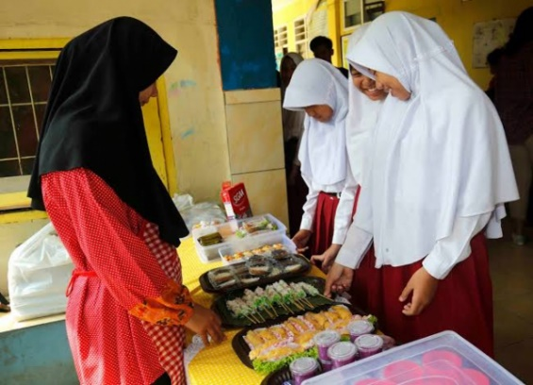

Gambar 4.10 Kantin Milik YPI Nurul Amal Parang

YPI Nurul Amal Parang juga menyediakan lapak atau tempat usaha bagi masyarakat sekitar yang ingin berwirausaha. YPI Nurul Amal Parang memiliki unit usaha toko madani yang menjual segala kebutuhan siswa/wi dan masyarakat sekitar. Masyarakat sekitar bisa menitipkan barang daganganya di toko tersebut untuk dijual. Hal demikian seperti yang dilakukan oleh satu warga bernama Bapak Suwardi yang bertempat tinggal di Kelurahan Parang. Setiap hari dirinya menitipkan barang daganganya berupa minuman es di toko Madani Nurul Amal Parang. Setiap dua hari sekali dirinya menstok minuman es berjumlah 70 buah di toko tersebut. Dirinya sangat senang bisa di sediakan lapak untuk menjajakan barang dagangannya. Sehingga bisa menambah pemasukan untuk kebutuhan rumah tangga setiap harinya.[94]

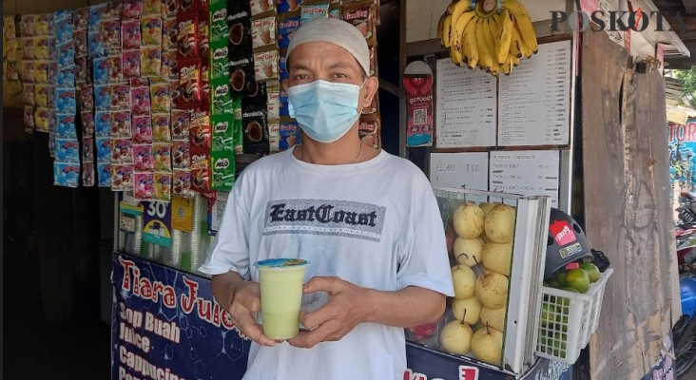

Gambar 4.11 Lapak Minuman Bagi Masyarakat Sekitar

Berdasarkan hasil wawancara dengan beberapa narasumber di atas, peneliti menyimpulkan bahwasanya berdirinya YPI Nurul Amal Parang membawa kebermanfaatan bagi masyarakat sekitar dalam berbagai bidang kehidupan. Tindakan *na>z}ir* yayasan sebagai aktor atau pelaku tindakan sosial yang memberikan pengaruh bagi masyarakat sekitar tergolong ke dalam tindakan sosial. Tindakan di atas termasuk dalam tindakan sosial, karena memberikan pengaruh yang baik bagi orang lain dan tindakan yang dilakukan bisa membuat orang tertarik untuk berwakaf maupun bersedekah.

# BAB VII

# PENUTUP

Dalam bab ini akan dikemukakan kesimpulan, implikasi teoritis, praktis dan saran. Penarikan kesimpulan berdasarkan paparan data, analisis data dan temuan penelitian yang disesuaikan dengan fokus penelitian.

### Kesimpulan

Peneliti berusaha untuk mengambil dan menggali berbagai informasi dan data yang tersedia di lapangan, namun peneliti juga menyadari bahwa diperlukan saran-saran yang belum terungkap dan terpecahkan dalam studi ini, sehingga dapat menjadi bahan penelitian selanjutnya. maka peneliti mengambil kesimpulan bahwa tindakan sosial *na>z{ir* dalam mengembangkan wakaf produktif Yayasan Pendidikan Islam Nurul Amal Parang memiliki motif dan tujuan tersendiri. untuk mengembangkan wakaf produktif adalah sebagai berikut:

1. Tujuan *na>z}ir* mendirikan YPI Nurul Amal Parang adalah menyelenggarakan dakwah dan pembinaan keagamaan kepada masyarakat sekitar melalui pendidikan Islam yang berlandaskan Al-Qur’an dan As-Sunnah. Karena pada awal berdirinya yayasan ini, kondisi masyarakat sekitar hidup di daerah plosok dan tertinggal dalam berbagai kemajuan di sektor kehidupan. Begitu juga dengan pemahaman mengenai ajaran agama Islam masih sangat awam bahkan bisa dikatakan nol.
2. Teori tindakan sosial Max Weber dikategorikan menjadi empat tipe yaitu tindakan rasional nilai, tindakan rasionalitas instrumental, tindakan afektif, dan tindakan tradisional.
3. Tindakan rasional nilai yaitu nilai absolut yang menjadi sandaran *na>z}ir* dalam mengembangkan wakaf produktif ini yaitu nilai religius atau kerohanian berupa kebaikan, kebenaran, kebermanfaatan, dan dakwah Islami. Selain itu, juga terdapat nilai religius lain seperti wakaf dan s{adaqah dari masyarakat yang menjadi tujuan akhir *na>z}ir* dalam mengembangkan wakaf produktif Yayasan Pendidikan Islam Nurul Amal Parang.
4. Tindakan rasionalitas instrumental yaitu berupa kepedulian masyarakat sekitar karena berperan sebagai cara atau perantara yang digunakan *na>z}ir* untuk mengembangkan wakaf produktif di YPI Nurul Amal Parang.
5. Tindakan afektif yaitu berupa perasaan senang, bahagia, dan semangat dari *na>z}ir* yang memiliki peranan cukup besar dalam upaya mengembangkan wakaf produktif di YPI Nurul Amal Parang. Disamping itu, tindakan afektif juga tercermin dari bentuk kepedulian masyarakat sekitar yang membantu mendirikan YPI Nurul Amal Parang.
6. Tindakan tradisional masih belum berperan dalam upaya mengembangkan wakaf produktif di YPI Nurul Amal Parang. Tindakan tradisional ini belum tampak ketika awal mula berdirinya yayasan hingga menjadi berkembang sampai detik ini. Akan tetapi di masa yang akan datang akan ada generasi yang melanjutkan perjuangannya yaitu para cucu-cucunya yang sekarang masih di pondok pesantren.
7. Implikasi wakaf produktif dengan adanya YPI Nurul Amal Parang memberikan dampak yang positif bagi masyarakat luas. Hadirnya yayasan ini di tengah-tengah masyarakat membawa kebermanfaatan yang cukup besar di bidang Pendidikan, bidang agama, dan bidang ekonomi. Adapun dampak di bidang pendidikan adalah mencetak peserta didik yang berkualitas dan berprestasi, mengupgrade seorang pendidik menjadi lebih baik lagi. Adapun dampak di bidang agama yaitu mengupgrade ilmu ubudiyah dan menambah hafalan ayat Al-Qur’an, masyarakat menjadi lebih mudah ketika ingin berdonasi, berqurban, berwakaf, dan bersedekah. Sedangkan di bidang ekonomi adalah yaitu pemberdayaan ekonomi masyarakat untuk merubah kondisi masyarakat supaya taraf hidup lebih berkualitas, mdaniri dan kesejahteraan hidupnya lebih meningkat.

### Saran

Berdasarkan hasil kesimpulan diatas, maka peneliti memberi saran antara lain:

1. Untuk *na>z}ir* , supaya mengembangkan yayasan menjadi lebih baik lagi dengan berkiblat kepada yayasan yang sudah maju seperti Pondok Modern Gontor, Pondok Mantingan, Pondok Tazakka, dan sebagainya. Sehingga *na>z}ir* bisa mengolah aset yang masih di miliki
2. Untuk guru dan karyawan, diharapkan untuk selalu meniatkan bekerja dan mengabdi di madrasah sehingga kinerja yang diberikan bisa totalitas dan menghasilkan *output* berkualitas. Guru juga diharuskan untuk selalu belajar dan kreatif demi meningkatkan kompetensi diri dengan menambah wawasan maupun mengikuti kegiatan terkait pendidikan.
3. Untuk siswa, difokuskan dalam belajar sesuai dengan keahlian dan bakat masing-masing. Konsisten dan disiplin merupakan kunci untuk meraih keberhasilan serta prestasi. Siswa juga diharapkan untuk lebih termotivasi dan semangat dalam proses pembelajaran baik akademik maupun non akademik.
4. Untuk peneliti selanjutnya, diharapkan mampu untuk membuat penelitian yang lebih baik dan bisa memperoleh temuan baru dari sudut pdanang yang berbeda sehingga bisa menjadi acuan atau masukan bagi peneliti di bidang pendidikan yang lain.

# DAFTAR PUSTAKA

Afrizal. *Metode Penelitian Kualitatif*. Jakarta: Raja Grafindo Persada, 2014.

Agung Widodo, Wahyu. “Representasi Tokoh Dalam Novel Alkudus Karya Asef Saeful Anwar: Kajian Tindakan Sosial Max Weber.” *Bapala* 08, no. 03 (2021): 205.

Akhyar, Sifrul. “Manajemen Wakaf Dan Strategi Nazhir Dalam Memajukan Wakaf Pesantren (Studi Komparasi Antara Pondok Pesantren Darunnajah Dan Darul Qur’an).” Institut Ilmu Al-Qur’an (IIQ) Jakarta, 2018.

Al-Anshar, Yayasan Islam. “Bidang Ekonomi.” *Yayasan Islam Al-Anshar* (blog). Accessed May 14, 2024. https://www.alanshar.sch.id/yayasan/bidang-ekonomi/.

Ariesta, Desy. “Profil Yayasan Pendidikan Islam (YPI) Nurul Amal Parang Magetan.” Presented at the PPDB MTsT Nurul Amal, MTsT Nurul Amal, March 29, 2024.

Arikunto, Suharsimi. *Prosedur Penelitian Suatu Pendekatan Praktik*. Jakarta: Rineka Cipta, 2006.

Azizah, Nur. “Pengelolaan Wakaf Produktif Untuk Meningkatkan Kesejahteraan Umat (Studi Di Desa Sinar Banten Kecamatan Bekri Kabupaten Lampung Tengah).” Undergraduate, IAIN Metro, 2018. https://repository.metrouniv.ac.id/id/eprint/1852/.

Chinanti, Diannisa Wahyu Putri, and SIswati. “Hubungan Antara Kebahagiaan Di Tempat Kerja Dengan Keterikatan Karyawan Pada Karyawan PT. Dwi Prima Sentosa Mojokerto.” *Jurnal Empati* 7, no. 3 (2020): 9. https://doi.org/10.14710/empati.2018.21850.

“Deskripsi Umum Lokasi Penelitian - Magetan Tahun Pelajaran 2016/2017.” Accessed December 5, 2022. https://123dok.com/article/deskripsi-umum-lokasi-penelitian-magetan-tahun-pelajaran.z1l5dmeq.

Direktorat Pemberdayaan Zakat dan Wakaf, Direktorat Jenderal Bimbingan Masyarakat Islam, and Kementerian Agama Republik Indonesia. “Sistem Informasi Wakaf.” Accessed October 9, 2023. https://siwak.kemenag.go.id/siwak/list_jml.php?lok=WUF1a0VSbzJ1NkVzZVNOL3BQdUpWZz09.

Erfan, Muhammad. “Spirit Filantropi Islam Dalam Tindakan Sosial Rasionalitas Nilai Max Weber.” *Urnal Ekonomi & Ekonomi Syariah* 4, no. 1 (2021): 58.

Faruk. *Pengantar Sosiologi Sastra Dari Struktralisme Genetik Sampai Post-Modernisme*. Yogyakarta: Pustaka Pelajar, 2017.

Fathiha, Aprillia Reza. “Analisis Tindakan Sosial Max Weber Terhadap Tradisi Siraman Sedudo.” *Al Ma’arief : Jurnal Pendidikan Sosial dan Budaya* 4, no. 2 (2022): 74.

Febrianti, Cresida, Elin Herlina, and Ali Muhidin. “Pengaruh Gaya Kepemimpinan dan Kompetensi Terhadap Semangat Kerja Pegawai (Suatu Studi Pada Badan Pengelolaan Keuangan Daerah Kabupaten Ciamis).” *Business Management and Entrepreneurship Journal* 2, no. 3 (2020): 173.

Fitri, Resfa, and Heni P. Wilantoro. “Analisis Prioritas Solusi Permasalahan Pengelolaan Wakaf Produktif (Studi Kasus Kabupaten Banjarnegara).” *Al-Muzara’ah* 6, no. 1 (2018): 3. https://doi.org/10.29244/jam.6.1.41-59.

Ghofur, Abdul. “Tindakan Sosial Dalam Novel Yasmin Karya Diyana Millah Islami (Teori Tindakan Sosial Max Weber),” n.d.

Hakim, Abdul. “Manajemen Harta Wakaf Produktif Dan Investasi Dalam Sistem Ekonomi Syari’ah.” *Riptek* 4, no. 11 (2010): 21.

Hasanah, Neneng. “Kontekstualitas Ayat-Ayat Hukum Wakaf Di Indonesia.” *Asy-Syari’ah* 20, no. 2 (2018): 136. https://doi.org/10.15575/as.v20i2.3446.

Huda, Miftahul, and Ahmad Fauzi. “Sistem Pengelolaan Wakaf Masjid Produktif Perspektif Hukum Islam (Studi Kasus Di Masjid Ismailiyyah Nalumsari Jepara).” *At-Tamwil* 1, no. 2 (2019): 32.

Huda, Miftahul, Niswatul Hidayati, Khairil Umami, and Muhammad Syahrul Zubaidi. “Negosiasi Dalam Tradisi Penyelesaian Sengketa Kewarisan Keluarga Pada Masyarakat Mataraman Jawa Timur.” Lembaga Penelitian Dan Pengabdian Masyarakat Institut Agama Islam Negeri (Iain) Ponorogo 2020, 2020.

Itang, and Iik Syakhabyatin. “Sejarah Wakaf Di Indonesia.” *Tazkiya* 18, no. 2 (2017): 225.

Jones, Pip. *Pengantar Teori-Teori Social: Dari Teori Fungsionalisme Hingga Post-Modernisme, (Trj.) Saifuddin*. Jakarta: Pustaka Obor, 2003.

Kartiko Widi, Restu. *Asas Metodologi Kualitatif*. Jakarta: Raja Grafindo Persada, 2014.

Khairuddin. “Pergeseran Paradigma Pengaturan Wakaf Dalam Perspektif Hukum Progresif.” *AL-‘ADALAH* 12, no. 1 (2014): 147.

Khairunnisa, Rahmalia. “Motivasi Dan Perilaku Hijrah Pada Remaja Ditinjau Dari Teori Tindakan Sosial Max Weber.” Skripsi, Universitas Pendidikan Indonesia, 2020. https://doi.org/10/S_SOS_1600731_Chapter%202.pdf.

Khasanah, Mayga Alif Nur. “Analisis Kesiapan Peserta Didik Dalam Pelaksanaan Asesmen Nasional (Studi Kasus Di Mit Nurul Amal Parang Magetan).” IAIN Ponorogo, 2022. http://etheses.iainponorogo.ac.id/21014/.

Koentoroningrat. *Metodologi Penelitian Masyarakat*. Jakarta: Gramedia, 1985.

“Lihat Transkrip Dokumentasi Koding.” 01/D/15-IV/2017, n.d.

Malczewski. “On the Centrality of Action: Social Science, Historical Logics, and Max Weber’s Legacy.” *Journal of Historical Sociology* 28, no. 4 (2015): 523–47.

Margono. *Metodologi Penelitian Pendidikan*. Jakarta: PT Rineka Cipta, 2010.

Meleong, Lexy J. *Lexy J Moleong, Metodelogi Penelitian Kualitatif (Bandung: Remaja Rosdakarya, 2012), 9.* Bandung: Remaja Rosdakarya, 2012.

Meleong, Lexy J. *Metode Penelitian Kualitatif Edisi Revisi*. Bandung: Remaja Rosdakarya, 2006.

Miftahurrohmah, Ermalia. “Pengelolaan Wakaf Produktif Dan Kontribusinya Terhadap Pendidikan Dan Perekonomian Di Pondok Pesantren Al Muflihin Cirebon Dalam Prespektif Undang-Undang Nomor 41 Tahun 2004.” Diploma, IAIN Syekh Nurjati Cirebon, 2023. http://syekhnurjati.ac.id.

Mufiroh, Tatik Atiyatul. “Tradisi Nyadran Di Dusun Pomahan Desa Pomahan Kecamatan Baureno Kabupaten Bojonegoro Dalam Perspektif Teori Tindakan Sosial Max Weber.” Tesis, UIN Sunan Ampel Surabaya, 2019.

Muhlis, Ali. “Analisis Tindakan Sosial Max Weber Dalam Tradisi Pembacaan Kitab Mukhtashar Al-Bukhari (Studi Living Hadis).” *Living Hadis* 1, no. 2 (2016).

Narsih, “Implikasi Wakaf Produktif di YPI Nurul Amal Parang”, Wawancara, Melalui Via WhatsApp, Parang, 16 April 2024, Pukul 06.01 WIB., n.d.

Narwoko, J. Dwi, and Bagong Suyanto. *Sosiologi: Teks Pengantar Dan Terapan*. 1st ed. Jakarta: Prenada Media, 2004.

Nur Alfiyan, Wahyu. “Wakaf Produktif Yayasan Addin As-Shiddieq Desa Padi, Kec. Tulakan, Kab. Pacitan.” IAIN Ponorogo, 2020.

Purwadi, Didik. “Model Yayasan Pendidikan Dalam Perspektif Perlindungan Hukum Terhadap Peserta Didik (Studi Kasus Pada Yayasan Perguruan Tinggi Di Surakarta).” *Jurisprudence* 1, no. 1 (2012): 21.

Putra, Ahmad, and Sartika Suryadinata. “Menelaah Fenomena Klitih Di Yogyakarta Dalam Perspektif Tindakan Sosial Dan Perubahan Sosial Max Weber.” *Jurnal Asketik: Agama Dan Perubahan Sosial* 4, no. 1 (2020): 7.

Qahaf, Munzir. *Al-Waqf al-Islami; Tathawwuruhu, Idaratuhu, Tanmiyyatuhu*. II. Syiria: Dar al-Fikr Damaskus, 2006.

Rikza Masyhadi, Anang. “Wakaf Dalam Sejarah Peradaban Islam Dan Perannya Dalam Pendidikan.” *Studium Generale*, March 5, 2024.

Ritzer, George. *Sosiologi Ilmu Berparadigmaa Ganda*. Jakarta: Rajawali Pers, 2011.

Rosyid, Sakun. Tindakan Sosial Nazhir Yayasan Pendidikan Islam Nurul Amal Parang untuk Mewujudkan Wakaf Produktif. Di Masjid Nurul Amal, Ngunut, March 22, 2024.

Sa’adah, Aminatus. “Hubungan Minat Belajar Dengan Keaktifan Belajar Siswa Kelas IV MI Terpadu Nurul Amal Parang Magetan Tahun Pelajaran 2016/2017.” Skripsi, IAIN Ponorogo, 2017.

Septia, Putri, and Dianne Eka Rusmawati. “Implementasi Fungsi Sosial Yayasan Berdasarkan Hukum Yayasan.” *Pactum Law Journal* 1, no. 1 (2017): 73.

Shahir, Mazrul. “Waqf And Its Role In Socio Economic Development.” *ISRA: International Journal of Islamic Finance* 4, no. 2 (2012): 173.

Siahaan, Hotman M. *Pengantar Ke Arah : Sejarah dan Teori Sosiologi*. 2. Jakarta: Erlangga, 1986.

Somali, Soni Gunawan. “Pengelolaan Yayasan Menurut Undang-Undang No. 28 Tahun 2004 Tentang Yayasan.” *Sosiohumanitas* 20, no. 1 (March 5, 2018): 34. https://doi.org/10.36555/sosiohumanitas.v20i1.47.

Sugiyono. *Metode Penelitian Pendidikan, Pendekatan Kuantitatif, Kualitatif*. Bandung: Alfabeth, 2008.

Sujana, Nana and Ibrahim. *Penelitian Dan Penelitian Pendidikan*. Bandung: Sinar Baru, 1984.

Sukardi. *Metodologi Penelitian Pendidikan Kompetensi Dan Praktiknya*. Jakarta: PT Bumi Aksara, 2009.

Sumarni. “Peran Dan Fungsi Yayasan Dalam Pengelolaan Pendidikan Madrasah.” *Edukasi: Jurnal Penelitian Pendidikan Agama dan Keagamaan* 16, no. 2 (2018): 219. https://doi.org/10.32729/edukasi.v16i2.490.

Trimurti, Novi. “Pengaruh Profesionalisme Guru Terhadap Kinerja Guru Madrasah Ibtidaiyah Terpadu Nurul Amal Parang Magetan Tahun Pelajaran 2016/2017.” Skripsi, IAIN Ponorogo, 2017. https://etheses.iainponorogo.ac.id/1969/.

Weber, Max. *Sosiologi Max Weber*. Yogyakarta: Pustaka Pelajar, 2015.

Wirawan, I. B. *Teori-Teori Sosial Dalam Tiga Paradigma: Fakta Sosial, Definisi Sosial & Perilaku Sosial*. Jakarta: Kencana Prenada Media Group, 2012.

Zaki, M. “Analisis Kebijakan Nazhir Dan Strategi Pengelolaan Tanah Wakaf Melalui Pemberdayaan Wakaf Produktif Di Masjid Paripurna Kota Pekanbaru.” UIN Suska Riau, 2021.

1. Anang Rikza Masyhadi, “Wakaf dalam Sejarah Peradaban Islam dan Pengaruhnya dalam Pendidikan,” *Studium Generale*, Aula Pascasarjana IAIN Ponorogo, Ponorogo, 05 Maret 2024.
2. Munz}ir Qah{af, *Al-Waqf al-Isla>mi; Tathawwuruhu, Idaratuhu, Tanmiyyatuhu*, (Syiria: Dar al-Fikr Damaskus, 2006), 58.
3. Mazrul Shahir, “Waqf dan Its Role in Socio Economic Development,” *Isra: International Journal of Islamic Finance.* Volume 4, Nomor 2 (2012): 173.
4. Abdul Hakim, “Manajemen Harta Wakaf Produktif dan Investasi dalam Sistem Ekonomi Syari’ah,” *Riptek.* Volume 4, Nomor 11 (2010): 21.
5. Itang dan Iik Syakhabyatin, “Sejarah Wakaf di Indonesia,” *Tazkiya*. Volume 18, Nomor 2 (2017): 225.
6. Neneng Hasanah, “Kontekstualitas Ayat-Ayat Hukum Wakaf di Indonesia,” *Asy-Syari’ah*. Volume 20, Nomor 2 (2018): 136.
7. Resfa Fitri dan Heni P. Wilantoro, “Analisis Prioritas Solusi Permasalahan Pengelolaan Wakaf Produktif (Studi Kasus Kabupaten Banjarnegara),” *Al-Muzara’ah.* Volume 6, Nomor 1 (2018): 3.
8. Direktorat Pemberdayaan Zakat dan Wakaf, Direktorat Jenderal Bimbingan Masyarakat Islam, dan Kementerian Agama Republik Indonesia, https://siwak.kemenag.go.id/siwak/list_jml.php?lok=WUF1a0VSbzJ1NkVzZVNOL3BQdUpWZz09, [09 Oktober 2023], Diakses pada pukul 09.31 WIB.
9. Mayga Alif Nur Khasanah, “Analisis Kesiapan Peserta Didik dalam Pelaksanaan Asesmen Nasional (Studi Kasus di Mit Nurul Amal Parang Magetan)”, *Skripsi* (IAIN Ponorogo, 2022), diakses pada Desember 2023.
10. “Deskripsi Umum Lokasi Penelitian - Magetan Tahun Pelajaran 2016/2017,” diakses pada Desember 2023, https://123dok.com/article/deskripsi-umum-lokasi-penelitian-magetan-tahun-pelajaran.z1l5dmeq.
11. Miftahul Huda dan Ahmad Fauzi, “Sistem Pengelolaan Wakaf Masjid Produktif Perspektif Hukum Islam (Studi Kasus Di Masjid Ismailiyyah Nalumsari Jepara),” *At-Tamwil,* Volume 1, Nomor 2 (2019): 32.
12. Khairuddin, “Pergeseran Paradigma Pengaturan Wakaf dalam Perspektif Hukum Progresif,” *AL-‘Adalah,* Volume 12, Nomor 1 (2014): 147.
13. Ahmad Putra dan Sartika Suryadinata, “Menelaah Fenomena Klitih di Yogyakarta dalam Perspektif Tindakan Sosial dan Perubahan Sosial Max Weber,” *Jurnal Asketik: Agama dan Perubahan Sosial,* Volume 4, Nomor 1 (2020): 7.
14. Ermalia Miftahurrohmah, “Pengelolaan Wakaf Produktif dan Kontribusinya Terhadap Pendidikan dan Perekonomian Di Pondok Pesantren Al Muflihin Cirebon dalam Prespektif Undang-Undang Nomor 41 Tahun 2004”, *Skripsi* (Cirebon: IAIN Syekh Nurjati Cirebon, 2023).
15. Nur Azizah, “Pengelolaan Wakaf Produktif Untuk Meningkatkan Kesejahteraan Umat (Studi Di Desa Sinar Banten Kecamatan Bekri Kabupaten Lampung Tengah)”, *Tesis* (Lampung: IAIN Metro, 2018).
16. Wahyu Nur Alfiyan, “Wakaf Produktif Yayasan Addin As-Shiddieq Desa Padi, Kecamatan Tulakan, Kabupaten Pacitan”, *Skripsi* (Ponorogo, IAIN Ponorogo, 2020).
17. Tatik Atiyatul Mufiroh, “Tradisi Nyadran Di Dusun Pomahan Desa Pomahan Kecamatan Baureno Kabupaten Bojonegoro dalam Perspektif Teori Tindakan Sosial Max Weber”, *Skripsi* (Surabaya, UIN Sunan Ampel Surabaya, 2019).
18. Rahmalia Khairunnisa, “Motivasi dan Perilaku Hijrah Pada Remaja Ditinjau dari Teori Tindakan Sosial Max Weber”, *Skripsi* (Bdanung, Universitas Pendidikan Indonesia, 2020).
19. M. Zaki, “Analisis Kebijakan Nazir dan Strategi Pengelolaan Tanah Wakaf Melalui Pemberdayaan Wakaf Produktif di Masjid Paripurna Kota Pekanbaru”, *Skripsi* (Riau, UIN Suska Riau, 2021).
20. Sifrul Akhyar, “Manajemen Wakaf Dan Strategi Nazhir Dalam Memajukan Wakaf Pesantren (Studi Komparasi antara Pondok Pesantren Darunnajah dan Darul Qur’an)”, *Skripsi* (Jakarta, Institut Ilmu Al-Qur’an (IIQ) Jakarta, 2018).
21. Max Weber, *Sosiologi Max Weber* (Yogyakarta: Pustaka Pelajar, 2015), 3.
22. George Ritzer, *Sosiologi Ilmu Berparadigmaa Gdana* (Jakarta: Rajawali Pers, 2011), 88.
23. Pip Jones, *Pengantar Teori-Teori Sosial: dari Teori Fungsionalisme Hingga Post-Modernisme* (Jakarta: Pustaka Obor, 2003), 115.
24. I. B Wirawan, *Teori-Teori Sosial dalam Tiga Paradigma: Fakta Sosial, Definisi Sosial dan Perilaku Sosial* (Jakarta: Kencana Prenada Media Group, 2012), 101.
25. Muhlis, *“Analisis Tindakan Sosial Max Weber dalam Tradisi Pembacaan Kitab Mukhtashar Al-Bukhari (Studi Living Hadis)”*, 249.
26. Muhammad Erfan, “Spirit Filantropi Islam dalam Tindakan Sosial Rasional nilai Max Weber,” *Jurnal Ekonomi & Ekonomi Syariah,* Volume 4, Nomor 1 (2021): 58.
27. Faruk, *Pengantar Sosiologi Sastra dari Struktralisme Genetik Sampai Post-Modernisme* (Yogyakarta: Pustaka Pelajar, 2017), 32.
28. Jones, *Pengantar Teori-Teori Social: Dari Teori Fungsionalisme Hingga Post-Modernisme, Terjemahan Saifuddin,* 115.
29. Qahaf, *Al-Waqf al-Islami; Tathawwuruhu, Idaratuhu, Tanmiyyatuhu,* 167-168.
30. Malczewski, “On the Centrality of Action: Social Science, Historical Logics, dan Max Weber’s Legacy,” *Journal of Historical Sociology,* Volume 28, Nomor 4 (2015): 523.
31. Aprillia Reza Fathiha, “Analisis Tindakan Sosial Max Weber Terhadap Tradisi Siraman Sedudo,” *Al Ma’arief : Jurnal Pendidikan Sosial dan Budaya* 4, Nomor 2 (2022): 74.
32. Miftahul Huda, *“Negosiasi Dalam Tradisi Penyelesaian Sengketa Kewarisan Keluarga pada Masyarakat Mataraman Jawa Timur”* (Lembaga Penelitian dan Pengabdian Masyarakat Institut Agama Islam Negeri (Iain) Ponorogo, 2020), 34.
33. Nana Sujana dan Ibrahim, *Penelitian dan Penelitian Pendidikan* (Bdanung: Sinar Baru, 1984), 39.
34. Koentoroningrat, *Metodologi Penelitian Masyarakat* (Jakarta: Gramedia, 1985), 29.
35. Suharsimi Arikunto, *Prosedur Penelitian Suatu Pendekatan Praktik* (Jakarta: Rineka Cipta, 2006), 78.
36. Lexy J. Meleong, *Metode Penelitian Kualitatif Edisi Revisi* (Bdanung: Remaja Rosdakarya, 2006), 23.
37. Sugiyono, *Metode Penelitian Pendidikan, Pendekatan Kuantitatif, Kualitatif* (Bdanung: Alfabeth, 2008), 58.
38. Arikunto, *Prosedur Penelitian Suatu Pendekatan Praktik,* 21.
39. Margono, *Metodologi Penelitian Pendidikan* (Jakarta: PT Rineka Cipta, 2010), 29.
40. Sukardi, *Metodologi Penelitian Pendidikan Kompetensi dan Praktiknya,* 35.
41. Restu Kartiko Widi, *Asas Metodologi Kualitatif* (Jakarta: Raja Grafindo Persada, 2014), 178.
42. Afrizal, *Metode Penelitian Kualitatif* (Jakarta: Raja Grafindo Persada, 2014), 178.
43. Lexy J Moleong*, Metodelogi Penelitian Kualitatif* (Bdanung: Remaja Rosdakarya, 2012), 172.
44. Meleong, "Metodologi Penelitian", 173.
45. Lexy J Meleong, *Metodelogi Penelitian Kualitatif* (Bdanung: Remaja Rosdakarya, 2012), 9.
46. Lihat transkip wawancara kode: 01/W/22-III/2024
47. Lihat transkip wawancara kode: 03/W/05-IV/2024
48. Mayga Alif Nur Khasanah, “Analisis Kesiapan Peserta Didik dalam Pelaksanaan Asesmen Nasional (Studi Kasus Di Mit Nurul Amal Parang Magetan)”, *Skripsi* (Ponorogo: IAIN Ponorogo, 2022), 37.
49. Lihat Transkrip Dokumentasi Koding 01/D/15-IV/2017.
50. Aminatus Sa’adah, “Hubungan Minat Belajar Dengan Keaktifan Belajar Siswa Kelas IV MI Terpadu Nurul Amal Parang Magetan Tahun Pelajaran 2016/2017”, *Skripsi* (Ponorogo: IAIN Ponorogo, 2017), 57.
51. “Deskripsi Umum Lokasi Penelitian - Magetan Tahun Pelajaran 2016/2017,” diakses Desember 2022, https://123dok.com/article/deskripsi-umum-lokasi-penelitian-magetan-tahun-pelajaran.z1l5dmeq.
52. Lihat transkip wawancara kode: 01/W/22-III/2024
53. Lihat transkip dokumentasi kode: 01/D/22-III/2024.
54. Desy Ariesta, “Profil Yayasan Pendidikan Islam (YPI) Nurul Amal Parang Magetan” (PPDB MTsT Nurul Amal, MTsT Nurul Amal, 29 Maret 2024).
55. Novi Trimurti, “Pengaruh Profesionalisme Guru Terhadap Kinerja Guru Madrasah Ibtidaiyah Terpadu Nurul Amal Parang Magetan Tahun Pelajaran 2016/2017”, *Skripsi* (Ponorogo: IAIN Ponorogo, 2017), 54.
56. Lihat transkip wawancara kode: 01/W/22-III/2024
57. Lihat transkip wawancara kode: 01/W/22-III/2024
58. Lihat transkip wawancara kode: 01/W/22-III/2024
59. Lihat transkip wawancara kode: 01/W/22-III/2024
60. J. Dwi Narwoko dan Bagong Suyanto, *Sosiologi: Teks Pengantar dan Terapan*, (Jakarta: Prenada Media, 2004), cet. 1, 18.
61. Lihat transkip wawancara kode: 01/W/22-III/2024
62. Wahyu Agung Widodo, “Representasi Tokoh Dalam Novel Alkudus Karya Asef Saeful Anwar: Kajian Tindakan Sosial Max Weber,” *Bapala,* Volume 08, Nomor 03 (2021): 205.
63. Hotman M. Siahaan, *Pengantar Ke Arah : Sejarah dan Teori Sosiologi* (Jakarta: Erlangga, 1986), cet. 2, 200.
64. Muhlis, “Analisis Tindakan Sosial Max Weber dalam Tradisi Pembacaan Kitab Mukhtashar Al-Bukhari (Studi Living Hadis)”, 248.
65. Putra dan Suryadinata, “Menelaah Fenomena Klitih di Yogyakarta dalam Perspektif Tindakan Sosial dan Perubahan Sosial Max Weber”, 7.
66. Siahaan, 201.
67. Lihat transkip wawancara kode: 01/W/22-III/2024
68. Lihat transkip wawancara kode: 01/W/22-III/2024
69. Siahaan, 201.
70. Lihat transkip wawancara kode: 01/W/22-III/2024
71. Siahaan, 201.
72. Lihat transkip wawancara kode: 01/W/22-III/2024
73. Diannisa Wahyu Putri Chinanti dan SIswati, “Hubungan Antara Kebahagiaan di Tempat Kerja dengan Keterikatan Karyawan pada Karyawan PT. Dwi Prima Sentosa Mojokerto,” *Jurnal Empati,* Volume 7, Nomor. 3 (2020): 9.
74. Lihat transkip wawancara kode: 01/W/22-III/2024
75. Cresida Febrianti, Elin Herlina, dan Ali Muhidin, “Pengaruh Gaya Kepemimpinan dan Kompetensi Terhadap Semangat Kerja Pegawai (Suatu Studi Pada Badan Pengelolaan Keuangan Daerah Kabupaten Ciamis),” *Business Management dan Entrepreneurship Journal*, Volume 2, Nomor 3 (2020): 173.
76. Abdul Ghofur, “Tindakan Sosial Dalam Novel Yasmin Karya Diyana Millah Islami (Teori Tindakan Sosial Max Weber)”, 8.
77. Lihat transkip wawancara kode: 01/W/22-III/2024
78. Lihat transkip wawancara kode: 01/W/22-III/2024
79. Lihat transkip wawancara kode: 01/W/22-III/2024
80. Erfan, “Spirit Filantropi Islam Dalam Tindakan Sosial Rasionalitas Nilai Max Weber”, 140.
81. Sumarni, “Peran Dan Fungsi Yayasan Dalam Pengelolaan Pendidikan Madrasah,” *Edukasi: Jurnal Penelitian Pendidikan Agama dan Keagamaan* Volume 16 Nomor 2 (2018): 219.
82. Didik Purwadi, “Model Yayasan Pendidikan Dalam Perspektif Perlindungan Hukum Terhadap Peserta Didik (Studi Kasus Pada Yayasan Perguruan Tinggi Di Surakarta),” *Jurisprudence* Volume 1, Nomor 1 (2012): 21.
83. Lihat transkip wawancara kode: 02/W/05-IV/2024
84. Lihat transkip wawancara kode: 03/W/05-IV/2024
85. Lihat transkip wawancara kode: 03/W/05-IV/2024
86. Soni Gunawan Somali, “Pengelolaan Yayasan Menurut Undang-Undang No. 28 Tahun 2004 Tentang Yayasan,” *Sosiohumanitas*, Volume 20, Nomor 1 (2018): 34.
87. Lihat transkip wawancara kode: 05/W/17-IV/2024
88. Lihat transkip wawancara kode: 01/W/22-III/2024
89. Lihat transkip wawancara kode: 06/W/17-IV/2024
90. Putri Septia dan Dianne Eka Rusmawati, “Implementasi Fungsi Sosial Yayasan Berdasarkan Hukum Yayasan,” *Pactum Law Journal* Volume 1, Nomor 1 (2017): 73.
91. Yayasan Islam Al-Anshar, Bidang Ekonomi, *Yayasan Islam Al-Anshar*, https://www.alanshar.sch.id/yayasan/bidang-ekonomi/, [14 Mei 2024], Diakses pada pukul 20.26 WIB.
92. Lihat transkip wawancara kode: 07/W/17-IV/2024
93. Lihat transkip wawancara kode: 08/W/17-IV/2024
94. Lihat transkip wawancara kode: 01/W/17-IV/2024